

硕 士 学 位 论 文
MASTER’S DISSERTATION

论文题目 基于软件动态执行图挖掘的错误定位方法的研究

作者姓名 王慧芳
学科专业 计算机科学与技术
指导教师 任家东 教授

2015年12月

中图分类号：TP312 学校代码：10216
UDC：004.9 密级：公开

工学硕士学位论文

基于软件执行图挖掘的错误定位方法的研究

硕士研究生 | ： | 王慧芳
导师 | ： | 任家东教授
申请学位 | ： | 工学硕士
学科专业 | ： | 计算机科学与技术
所 在 单 位 | ： | 信息科学与工程学院
答 辩 日 期 | ： | 2015年12月
授予学位单位 | ： | 燕山大学

A Dissertation in Computer Architecture

EFFICIENT SOFTWARE FAULT LOCALIZATION BY
HIERARCHICAL INSTRUMENTATION AND MAXIMAL FREQUENT
SUBGRAPH MINING

by Wang Huifang

Supervisor: Professor Ren Jiadong

Yanshan University

2015.12

燕山大学硕士学位论文原创性声明

本人郑重声明：此处所提交的硕士学位论文《融入用户兴趣和信任的好友推荐算法研究》，是本人在导师指导下，在燕山大学攻读硕士学位期间独立进行研究工作所取得的成果。论文中除已注明部分外不包含他人已发表或撰写过的研究成果。对本文的研究工作做出重要贡献的个人和集体，均已在文中以明确方式注明。本声明的法律结果将完全由本人承担。

作者签字： 日期： 年 月 日

燕山大学硕士学位论文使用授权书

《融入用户兴趣和信任的好友推荐算法研究》系本人在燕山大学攻读硕士学位期间在导师指导下完成的硕士学位论文。本论文的研究成果归燕山大学所有，本论文的研究内容不得以其它单位的名义发表。本人完全了解燕山大学关于保存、使用学位论文的规定，同意学校保留并向有关部门送交论文的复印件和电子版本，允许论文被查阅和借阅。本人授权燕山大学，可以采用影印、缩印或其它复制手段保存论文，可以公布论文的全部或部分内容。

保密□，在 年解密后适用本授权书。
本学位论文属于
不保密□。
(请在以上相应方框内打“√”)

作者签名： 日期： 年 月 日

导师签名： 日期： 年 月 日

摘 要
随着网络时代的蓬勃发展，软件产业发展逐渐遍布到人们生活的各个方面。而软件的应用已经改变了人们的生活和交流方式。然而随着人类需求的增长，软件的规模逐渐增大，复杂程度越来越高。随之带来的是软件质量和安全性的问题。软件错误可能会导致严重的后果。软件调试是软件开发中一个最为耗时耗力的过程。保证软件质量的重中之重是减少开发软件过程出现的错误。因此，高效的软件错误定位方法可以减少软件开发人员检查程序的工作量，提高软件调试的效率。所以，本文的主要研究内容如下。
首先，介绍了软件错误定位的相关技术方法和特点，包括基于程序频谱的统计技术和程序切片技术。接着概述地介绍了软件错误定位中采用的图挖掘的相关技术。最后介绍了程序插桩技术的相关理论知识。
其次，本文从软件动态执行图模型的角度考虑，提出了一个基于程序分层插桩和最大频繁子图挖掘算法相结合的软件错误定位方法。首先，通过程序分层插桩建立基于不同插桩粒度的软件动态执行图模型；然后，利用提出的最大频繁子图挖掘算法挖掘可疑的错误特征点。本文提出的一种新的计算公式来计算错误可疑值，产生可疑的特征点排序表。
然后，考虑到在正确和错误的软件动态执行图数据库中有差异的特征子图对软件错误定位有重要的帮助，本文提出了一个基于有差异的最大特征子图挖掘算法相的软件错误定位方法。首先，通过程序插桩获得软件动态执行图模型；然后，提出挖掘有差异的最大特征子图算法来收集可疑的错误特征点。利用一种新的计算可疑值的方法来统计错误特征点发生错误的概率，进而高效地找到错误所在的位置。
最后，对本文提出的两种不同的解决错误定位的方法分别进行了实验，并就软件错误定位的效率和准确性方面对这两种方法进行了对比和分析。

关键词：软件错误定位；分层插桩；软件动态执行图；最大频繁子图；有差异的特征子图

Abstract
With the rapid development of Internet, the development of software industry has gradually spread to all aspects of people's life. The application of software has changed people's life and the way of communication. However, with the increase of human needs, the scale of software is gradually growing, and the complexity of software becomes increasingly higher. The following is the problem of software quality and software security. Software faults may have serious consequences. Software debugging is the most time-consuming and diﬃcult process in software development. The priority of ensuring software quality is to reduce faults in the process of developing software. Therefore, an efficient software fault localization method can reduce the workload of software developers and improve the efficiency of software testing. Hence, the main research of this paper is as follows.
First, it introduces the technologies and features of software fault localization, including the spectrum-based statistical approach and program slicing. Then it summarizes the related technologies in graph mining of software fault localization. At last, it introduces the theoretical knowledge of program instrumentation.
Secondly, from the viewpoint of software dynamic execution graph model, a software fault localization method is proposed by combining hierarchical program instrumentation and maximal frequent subgraph mining algorithm. First, software dynamic execution graph model is built by instrument program based on different granularity. Then, the maximal frequent subgraph mining algorithm is used to mine the suspicious feature nodes. In this paper, a novel calculation approach is proposed to calculate the false suspicious value of feature nodes, and to rank the feature nodes in descending order of suspicious value.
Then, it is helpful and important to locate software fault by considering significant feature subgraph in the correct and incorrect software dynamic execution graph database. Based on the significant maximal feature subgraph mining algorithm, a software fault localization method is proposed. First, software dynamic execution

graph model is obtained by using program instrumentation. Then, significant maximal feature subgraph mining algorithm is proposed to collect feature points that may contain faults. A measure standard is used to calculate the suspicious value of feature points, and then to find the location of fault efficiently.
Finally, we conduct an experiment about the above-mentioned two different fault localization methods, and the experimental result are compared and analyzed in terms of efficiency and accuracy.
Keywords: Software fault localization; Hierarchical instrumentation; Software dynamic execution graph; maximum frequent subgraph; significant feature subgraph.

目 录
摘 要 I
Abstract II
第1章 绪 论 1
1.1 课题背景和意义 1
1.2国内外研究现状 2
1.3 研究内容和目标 4
1.4 论文的组织结构 5
第2章 相关技术及研究 7
2.1 软件错误定位技术 7
2.1.1基于程序频谱的统计技术 7
2.1.2基于程序切片的技术 8
2.2 图挖掘技术 9
2.2.1频繁子图挖掘 10
2.2.2特征子图挖掘 12
2.2.3图查询技术 13
2.3程序插桩技术 14
2.3.1函数级别的程序插桩 14
2.3.2语句块级别的程序插桩 15
2.3.3逻辑表达式级别的程序插桩 17
2.4 本章小结 18
第3章 基于分层插桩和频繁子图挖掘的错误定位 19
3.1引言 19
3.2基本定义 20
3.3错误定位方法的基本框架 21
3.4 算法设计 23
3.4.1 构建软件动态执行图 23
3.4.2 挖掘最大频繁子图 24
3.4.3 计算可疑值 30
3.5 算法实例 31
3.6 本章小结 33
第4章 有差异的最大特征子图挖掘的错误定位 35
4.1 引言 35
4.2 基本定义 35
4.3 算法设计 36
4.4 本章小结 37
第5章 实验结果和分析 38
5.1 实验环境配置 38
5.2 实验数据集 39
5.3 实验评价标准 40
5.4 基于最大频繁子图方法的实验结果及其分析 41
5.5基于有差异的最大特征子图方法的实验结果及其分析 45
5.6 本章小结 45
结 论 46
参考文献 48
攻读硕士学位期间承担的科研任务与主要成果 52
致 谢 53
作者简介 54

第1章 绪 论
随着计算机技术和软件应用领域的繁荣发展，软件的需求越来越多，而且软件的功能也越来越丰富。但是由于软件的规模和复杂度不断增加，如何提高软件的可靠性和安全性已经成为了保障软件质量的关键因素。在软件开发过程中，开发人员通过程序测试尽可能早的发现软件错误，解决软件失效的问题。当软件的规模比较大时，软件对象间的关系比较复杂，而利用图数据结构来表示软件动态执行过程中对象的依赖关系会比较容易。因此，在软件开发过程中利用图数据结构表示软件动态执行过程，提前定位错误并且优化软件设计，从而降低维护软件的成本，具有一定的现实应用意义。本章首先讨论了课题的研究背景、研究意义及国内外研究现状，然后介绍了本文的主要研究内容，最后介绍了本文的组织结构。

1.1 课题背景和意义
近年来，各种应用软件的发展极大的方便了人们的生活，提高了工作效率。然而与此同时，软件系统却变得越来越复杂，越来越难以理解和修改。开发一个大型软件系统通常需要多个软件开发团队经过几年甚至十几年的努力，而开发人员每天不停的重复编码、调试和修改错误的工作。美国国家标准与技术研究所（NIST）的研究显示在传统上发现软件错误是困难且耗时的。大约50%的软件开发需要去测试，然而美国仍然每年花费595亿美元来发现和修复软件的缺陷。软件缺陷是普遍存在的，而且有巨大的危害^{[1]}。软件规模的不断增大使软件本身也开始作为一种被挖掘的研究对象。
由于软件系统的规模和复杂性不断增加，软件错误导致发生软件失效的情况也不断攀升，软件的可靠性和安全性越来越难以得到保证。软件失效后，开发人员需要不断调试程序，以便发现引发软件失效的错误并且修复错误。据统计，软件测试阶段需要投入大量的物力和人力，占用50%-75%的软件开发和维护成本^{[2]}。尤其在程序测试中，软件错误定位是非常重要而且耗时的过程。因此，高效率的错误定位方法可以有效地减少调试时间，而且提高软件的质量。
为了保证软件的安全性和质量，软件测试变得非常重要。软件测试就是使用人工或者自动手段来运行或测试一个程序或系统的特性或能力，并确定是否达到预期的结果。它的目的在于查找程序执行过程中发生的错误，帮助开发人员发现程序中的缺陷，方便及时进行改正。软件测试包括V模型、前置模型、白盒测试和黑盒测试等等^{[3]}。白盒测试利用单元测试工具来分析程序的内部结果，针对特定条件和循环集设计测试用例，对某些程序的结构特性做到一定程度的覆盖，对软件的逻辑路径进行测试。黑盒测试是把被测程序当作一个黑盒，不考虑程序内容结构和内容特性，测试者只知道该程序输入和输出之间的关系或程序的功能，依靠能够反映这一关系的程序功能的需求规格说明书考虑确定测试用例推断测试结果的正确性。测试人员执行测试用例，并且得到输出结果。测试人员会根据输出结果得知相应的功能模块或函数是否正确。如果测试失败，程序员需要查找发生错误的语句，并且将其改正，再进行重新测试，直到测试成功。然而，不断循环找错的过程需要耗费程序员大量的时间和精力。错误定位消耗的时间往往多余软件开发和改正的时间。
传统的软件人工调试是软件测试阶段最为耗时的任务^{[4]}。它往往是在跟踪程序中手工地设置断点，利用程序的执行过程中，分析程序运行时输出的语句内容和变量信息来获得错误的线索，一步一步地试探分析出错误所在跟踪程序的执行。但是这种调试方式有下面几个缺点：1) 调试程序通常是从主程序开始进行调试，这并没有很好的针对性。2) 由于人工调试需要调试人员具备较强的专业知识和经验要求，而软件开发者通常不是调试人员，这就导致了调试效率不高。3) 人工调试错误极其耗时，如果能自动定位错误将会节省大量的时间和资源。4) 人工调试错误需要观察整个程序来发现错误，而自动错误定位技术只需要关注与错误相关的可疑代码区域。5) 人工调试错误都是根据一次程序执行结果分析错误，而自动错误定位根据大量的程序执行结果定位错误，能够更好的帮助开发人员分析软件中复杂的关系。虽然人工调试错误也可以根据大量的程序执行结果发现错误，但是分析这些大量的执行结果是极其困难的。所以，研究软件错误定位问题，提出一种定位精度高并且高效的软件错误定位方法具有重要的研究意义和现实意义。

1.2国内外研究现状
随着软件规模的不断扩大，对软件质量的要求也不断增多。由于软件系统中的错误是普遍存在的，而且有些错误比如非崩溃型缺陷很难被发现，所以如何提高软件的安全性和可靠性变得至关重要。其中，软件调试是一个非常重要且极其昂贵的任务，其中包括以下几个任务：错误定位，错误分析和错误消除。
为了减少人员参与软件调试，国内外研究人员在很早之前就开始对软件错误定位方法进行研究。经过长时间的研究，在软件错误定位领域上他们已经提出一些行之可效的方法来定位软件错误，帮助开发人员自动定位错误。
按照鞠小林等人^{[5]}的观点，自动化的软件错误故障定位方法可以分为静态方法和动态方法。根据曹鹤玲等人^{[6]}的观点，软件错误定位技术根据研究方法可以归纳为两个大类：轻量级的错误定位和重量级的错误定位^{[7]}。轻量级的错误定位技术是使用程序的覆盖信息来分离最可疑是错误的代码区域，而不是根据程序的依赖关系进行分析。轻量级错误定位方法包括基于程序频谱统计和基于数据挖掘的错误定位方法。而重量级的错误定位技术主要是利用程序的依赖关系进行错误定位分析。程序的依赖关系主要是数据依赖关系、控制依赖关系和函数调用依赖关系。重量级的错误定位方法包括程序切片的错误定位方法。
基于程序频谱的统计分析技术主要利用参数统计和非参数统计分析方法来定位软件错误。如果一个语句的可疑值越大，那么该语句出错的可能性越大。因此，Tarantula^{[8,9]}、Jaccard^{[10]}、Ochiai^{[11]}、DStar^{[12]}等计算语句可疑值的公式被提出来定位软件错误。Aryzi等^{[13]}把Tarantula、Jaccard和Ochiai引入到Web应用程序的错误定位中。Liu^{[14]}、Liblit^{[15]}等人收集谓词的覆盖信息并使用参数统计方法，找到最有可能发生错误的谓词，从而定位错误。Hong等人^{[16]}使用聚类方法减少冗余的执行路径，然后计算成功和失败路径之间的差异统计。而Zhang等人^{[17]}提出了只考虑失败路径的FOnly错误定位方法。这两种方法都是利用减少路径信息量来节省错误定位的时间。Wong等人^{[18,19]}使用非参数统计中的卡方统计检验，提出并改进了Crosstab统计的错误定位方法。Abreu^{[20]}基于动态频谱提出了一个多错误定位的方法BARINEL。BARINEL采用极大似然估计法来计算谓词的错误相关性，进而定位错误。陈翔等人^{[21]}对一些程序频谱的动态缺陷定位方法在缺陷进行了系统的总结和分析，并提出了基于程序频谱的动态缺陷定位研究框架，识别出一些影响缺陷定位的内在因素。
由于程序中函数之间的调用关系可以使用树、序列和图来表示。因此使用数据挖掘方法来解决软件错误定位的问题。Giuseppe^{[22]}、Masoud^{[23]}提出了基于函数调用树的频繁子树挖掘的错误定位方法。Ducasse等人^{[24,25]}使用关联规则筛选出与错误相关的语句，从而定位软件错误。而Wong等人^{[26]}使用关联规则和N-gram算法挖掘N长度的执行序列来发现错误。Heinz等人^{[27]}基于执行路径提出PBRepair算法修复错误程序。Frank Eichinger^{[28-32]}使用Closegraph算法和有效的统计分析方法分别在函数调用图、数据依赖图和程序控制流图上定位错误。Hong Cheng^{[33]}、Parsa^{[34]}基于软件执行图提出了最有差异的图挖掘算法，查找含有错误的特征子图。Zhiqiang Zuo等人^{[35,36]}采用粗粒度和细粒度程序插桩技术，并且提出了HIMPS算法发现前k个错误标签。
程序切片技术通过把程序减少到只包含某个特定计算相关的那些语句来定位软件错误。该技术主要分为静态程序切片和动态程序切片技术。它最早是由Weiser^{[37]}提出的。该技术可以缩短软件的调试时间。Zhang等人^{[38]}使用动态切片方法有效的分离出与错误相关的语句来定位软件错误。他们还提出了基于多点切片的错误定位方法，比较了后向切片、前向切片和双向切片的不同^{[39]}。李必信等人^{[40]}提出了基于面向对象程序的动态层次切片的软件错误定位方法。该方法根据模块中使用变量的数目计算优先级，动态地进行后向切片，直到查找到错误。Wen^{[41]}、Hofer^{[42]}将程序切片和程序频谱技术相结合提出了程序切片谱的错误定位方法。这种方法解决了程序切片方法和程序频谱技术方法的不足。Yan Lei等人^{[43]}通过综合考虑静态切片和动态切片，提出了一个近似动态后向切片的错误定位方法。

1.3 研究内容和目标
随着软件规模的增大和复杂性的提高、使用范围的扩大，软件虽然方便了人们的生活，但是影响软件质量和安全性的错误变得更加复杂。因此，如何尽早定位软件错误，处理错误可能导致的问题，成为了软件开发过程中的一个关键问题。对程序进行基于函数级别和语句级别的插桩，在软件执行过程中获得软件动态执行序列，然后将序列转换为图数据结构呈现出程序函数或基本块的调用关系，挖掘出软件中发生错误的可疑区域，帮助开发人员快速定位软件错误，使得潜在的软件安全问题得以解决。本文的研究内容包括下面几个部分。
- 软件动态执行图的获取
为了追踪软件动态执行路径，我们利用程序插桩技术来获取。本文中我们采用分层插桩技术来帮助开发人员更快的找到错误发生的位置。所谓分层插桩技术就是基于函数级别和基本块级别的程序插桩技术。由于程序中会存在循环，所以软件执行路径比较长。在本文中，我们使用软件图数据结构来表示动态的执行过程。
- 最大频繁子图挖掘可疑特征点
在软件动态执行图中，如果某些语句块或语句被频繁的执行，那么这些基本块或语句比较重要。如果它们在编写过程中有错误，就会导致严重的软件安全性问题。因此，需要提出一个有效的最大频繁子图挖掘算法来获取频繁执行的基本块和语句，这将有助于开发人员快速找到错误所在的位置。
- 最有差异的特征子图挖掘可疑特征点
软件执行测试用例后得到正确的执行路径和错误的执行路径。如果某些语句块或语句在错误的执行比在正确的执行中更多，那么这些语句块或语句出现错误的可能性比较大。通过挖掘最有差异的特征子图作为错误可疑点，提供给开发人员发生错误的可疑代码，提高软件的安全性和可靠性。
- 可疑特征点的可疑值的计算及排序
对于软件动态执行图中每个特征点都有对应的存在错误的可疑值，应该有比较正确的可疑值的计算方法。如果特征点的可疑值比较大，那么这个特征点的语句有可能有错误。特征点将按从大到小的顺序排列，开发人员应该优先检查可疑值较大的特征点，根据特征点的排序结果依次对相应的代码进行检查。因此开发人员会尽快地定位软件错误。

1.4 论文的组织结构
本文总体上分为5章，本章主要介绍了研究课题的研究背景、意义及国内外研究现状，其余各章具体内容安排如下：
第2章为基础知识和相关理论和技术的介绍。首先简单概述了软件错误定位的相关技术，同时还介绍了图挖掘研究领域中的频繁子图挖掘方法、最有差异的图挖掘方法，以及各自方法的优缺点。最后介绍了程序插桩的相关技术和思想。
第3章提出了一个基于分层插桩和频繁子图挖掘的软件错误定位方法的框架。首先，将基于函数级别程序插桩的软件动态执行序列转换为软件动态执行图通过MFSH-TreeMiner算法获得频繁调用的函数；然后，将基于语句块（逻辑表达式）级别程序插桩的软件动态执行序列转换为软件动态执行图，利用MFSH-TreeMiner算法获得可疑的基本块作为特征点。最后，提出了可疑值计算方法，根据计算的可疑值对特征点降序排列。
第4章提出了一个具有差异性的特征子图挖掘的软件错误定位方法的设计。首先，将基于语句块（逻辑表达式）级别程序插桩的软件动态执行序列转换为软件动态执行图；然后，提出了DMFG-Miner算法挖掘有差异的最大特征子图。最后，提出了可疑值计算方法，并对特征子图中的特征点降序排列，方便开发人员尽快发现错误，并及时改正。
第5章介绍了实验的实现与结果的分析。首先，介绍了实验所用到的环境、Siemens测试数据集；然后，分别对第4章提出的两个可疑值计算方法和现有的方法，进行了实验对比和分析。
最后是本文内容的总结展望。首先对本文的工作做了总结，然后未来的研究工作进行了展望。

第2章 相关技术及研究
软件错误定位能够帮助开发人员从大规模的软件中解决潜在的安全问题，因此在数据挖掘和软件领域中发挥着重要的作用。在本章，我们主要概述了两种常用的软件错误定位技术、图挖掘技术和程序插桩技术的相关理论知识。首先，介绍了基于程序频谱的统计技术和程序切片技术的一些方法及其特点。然后，描述了在软件错误定位中所采用的图挖掘的相关技术，包括频繁子图挖掘、特征子图挖掘和图匹配。最后，分别介绍基于函数级别和基本块级别的程序插桩技术来追踪软件动态执行路径。

2.1 软件错误定位技术
软件错误定位技术能够自动定位软件中的错误。错误定位主要有两个过程，第一个是查找到与错误相关的所有可疑代码，第二个需要开发人员对这些可疑代码进行具体的分析，从而找到错误所在的位置。通过学者长期的研究，目前存在已经有很多有效的软件错误定位方法。这些方法主要分为三大类，包括基于程序频谱的统计技术、基于程序切片的技术和基于数据挖掘的错误定位技术。基于程序频谱的统计技术是根据程序的覆盖信息，利用统计方法计算语句的错误可疑值，从而发现错误出现的位置。程序切片是一种用于分解程序的程序分析技术，它根据程序中的数据流方程和依赖图关系计算，找到与错误有关的程序语句块。由于程序的执行过程可以用树、序列和图数据结构表示，因此使用数据挖掘方法也可以定位软件错误。这三种技术都是有效的，但是各自也存在着一些缺点。关于基于数据挖掘的错误定位方法我们会在下一小节介绍图数据结构。树和序列数据结构本文忽略不进行详细的介绍。

2.1.1基于程序频谱的统计技术
软件错误定位技术不需要详细地分析程序的内部结构，只需要分析程序在执行过程中生成的运行特征。这些运行特征包含了程序的行为特征，可以称之为程序频谱。研究者把软件测试中产生的大量测试结果作为分析的对象应用于软件错误定位中。软件测试可以很好的帮助开发人员检查软件中潜在的错误。这些测试的结果可能是成功的，也可能是失败的。基于程序频谱的统计技术就是使用程序执行过程中产生的运行结果来定位错误的。这种方法的主要步骤是：在目标程序中执行大量的测试用例，获得这些测试用例在程序执行过程中产生的动态执行路径；通过分析成功的和失败的程序动态执行路径，计算每个程序实体发生错误的可疑值，将这些程序实体根据错误可疑值从大到小排序并且生成软件错误报告，开发人员可以根据软件错误报告和目标程序中相关的代码结合分析，从而找到发生错误的位置。
基于程序频谱的统计技术已经有很多不同的程序频繁模型和统计计算方法被研究和提出。研究者认为如果一个程序实体在成功的程序执行路径中出现的次数越多，那么该程序实体包含错误语句的可能性越低；一个程序实体在失败的程序执行路径中出现的越多，那么该程序实体包含错误语句的可能性越高；一个程序实体在失败的程序执行路径中出现的次数很多，在成功的程序执行路径中出现的次数很少，该程序实体包含错误语句的可能性很高。为了提高软件错误定位的效率，这种技术需要测试用例能覆盖程序中所有可能执行的路径。根据程序频谱的不同，可以分为五类：基于谓词、基于语句或基本块、基于方法、基于信息流、分支的错误定位方法。不同粒度的程序频谱有各自适用的错误类型和优缺点。基于谓词、分支、语句和基本块的软件错误定位方法中程序动态执行路径包含的程序信息比较详细，找到的可能包含错误的程序实体比较精确。但是这样的程序动态执行路径会比较长，查询和计算可能包含错误的程序实体的时间会比较长。而基于方法、信息流的软件错误定位方法中程序动态执行路径比较短，查询和计算可能包含错误的程序实体消耗的时间会比较短。但是这样的程序动态执行路径中找到的可能包含错误的程序实体比较粗略，需要开发人员把程序实体中所有的代码语句都做分析才能找到错误所在的位置。

2.1.2基于程序切片的技术
程序切片技术是一种重要的程序分析技术，广泛的应用在软件维护、软件优化、程序分析和信息控制流中。程序切片技术主要是通过查找程序中的相关特性，然后进行分解程序，对分解所得到的程序切片进行具体的分析，从而找到软件错误的位置。程序切片是分析程序语句的数据流的变化，帮助开发人员发现与输出相关的程序语句，找到出现错误的语句。程序切片技术不能有效地识别某些错误类型，但能够快速准确的定位错误，并且帮助开发人员找到错误的位置信息。
程序切片技术自从由Weiser提出后已经得到了很好的发展。基于程序切片的错误定位技术分为三类，包括静态切片，动态切片和路径切片。
静态程序切片S包括程序P中可能影响变量v的值的所有的程序语句。静态切片准则定义为C=（x，V），其中x是程序P中的一个语句和V是程序P中变量的子集。静态切片考虑了可能影响输出结果的所有的运行情况，而不是只考虑程序中某一种可能的输入。静态切片根据数据和控制依赖关系通过寻找间接相关的语句的连续集合来计算与兴趣点相关的所有程序段。因此静态切片有时候会检测很多冗余代码。
动态切片技术利用程序的某些特定执行的信息。动态切片包含了在程序特定执行中的一个兴趣点实际影响输出结果的所有语句，而不是程序任何执行中可能影响输出结果的所有的程序语句。程序动态切片根据计算过程的不同分为后向切片，前向切片和双向切片。后向切片、前向切片和双向切片都是通过数据依赖和控制依赖信息查找切片的。后向切片通过回溯执行程序时产生的切片准则，从而从切片准则的位置开始，向后获得数据路径和控制路径。而前向切片则是通过相反的方向获得数据路径和控制路径。双向切片则是从切片准则的位置开始，向前和向后同时获得数据路径和控制路径。动态切片技术虽然缩小了程序中需要检测的语句范围，但是也需要消耗一些时间来分析这些程序语句。
路径切片技术只需要检测那些在测试程序执行过程中覆盖的语句信息，分析影响输出结果的这些语句信息来识别软件错误。这种方法能够很好的定位某些类型的软件错误，具有实用性。但是在规模大并且复杂的软件程序中获得影响输出结果的程序语句会很多，这些冗余的代码使得识别错误代码变得有些困难。由于没有好的错误可疑值排序策略对这些程序语句进行检测和分析，不能很快地找到错误所在的语句。

2.2 图挖掘技术
图是一种通用的数据结构形式，它可以表达各个对象之间或者对象内部复杂的数据关系。不同于其他线性结构，图通过使用顶点集和边集表示各种实体与实体之间的数据关系，更有效的呈现出系统中对象的关系结构。为了挖掘图中有价值的信息，图挖掘技术成为了数据挖掘领域中一个重要的研究方向。经过多年的研究，学者已经在图查询、图匹配、图聚类、图分类、频繁子图挖掘和特征子图挖掘方面有了成熟的方法和技术。随着软件网络的普遍应用和发展，需要使用图作为数据结构来表示软件执行网络中的复杂关系，获得软件执行网络中隐藏的信息。
传统的软件错误定位主要是使用统计和程序切片的方法来发现错误所在的位置。这些方法在软件规模比较大的时候会消耗较多的时间定位错误。因此，目前已经有很多研究人员把图挖掘技术应用于软件错误定位领域中，提高错误定位的效率和准确性。这种方法利用软件执行过程中产生的路径信息，找到可能导致错误发生的特征代码，它减少了对冗余代码的分析。

2.2.1频繁子图挖掘
在诸多领域比如生物信息学、社交网络、化学、医学、社会科学中，许多问题都可以使用图数据结构进行建模，通过挖掘和分析图的模式结构，解决实际的问题。图中很多重要的信息都会在某些具有频繁特性的子图中。因此，频繁子图的挖掘方法尤其被研究学者广泛地进行研究和创新，并且应用到各种各样的领域中。频繁子图的挖掘过程需要对子图匹配、图遍历等方面的方法和策略进行优化，提高频繁子图挖掘的效率。
频繁子图挖掘是指在图数据库中，某个子图出现在所有图中的频率不小于预先给定的最小支持度阈值，那么这个子图就是频繁子图。频繁子图挖掘根据挖掘子图情况的不同分为以下几类：
- 根据图数据库的类型，可以分为图集型和大图型。图集型是由很多图形成的图数据库，其中每个图都是由几十个到几百个节点组成。而大图型是只有一个包含成千上万节点的图的图数据库。
- 根据子图的类型，可以分为一般子图、导出子图、连通子图等等。
- 根据度量的类型，可以分为支持度、执行度和MDL(Minimum Descripted Length)。支持度和置信度是指子图在图数据库中出现的频率。MDL是数据的压缩程度。
频繁子图挖掘算法大致有下面几个步骤：
- 图数据预处理：为了解决子图同构和快速计算子图的支持度的问题，需要将图数据库进行图标识。常用的图编码方法有DFS编码、邻接矩阵、图核、多维向量等等。可以使用唯一的图标识进行图分析和比较。
- 生成候选子图：合并上一步得到的k-1阶子图，扩展得到候选k阶子图。扩展候选子图主要有两种方法。第一种是将两个k-1阶子图进行连接，这两个子图必须有相同的k-2阶子图。第二种是每次向子图中添加一个新节点或者是一条新边。
- 剪枝候选子图：生成新的候选子图时会产生一些不满足给定的最小支持度阈值和冗余的候选子图，因此需要将包含非频繁的k-1阶子图的候选k阶子图剪枝。
- 计算支持度：计算所得到的候选k阶子图在图数据库中出现的频率，根据给定的最小支持度阈值判断子图是否频繁。
- 剪枝非频繁子图：去除支持度小于给定的最小阈值的候选子图，最后得到的子图全是频繁子图。
频繁子图挖掘算法根据子图遍历的方式，可以分为广度优先算法和深度优先算法。下面分别简单介绍这两类算法中比较经典的频繁子图挖掘算法。
广度优先算法是采用Apriori思想来挖掘频繁子图。Apriori算法采用逐层搜索产生候选子图的方法。使用k阶频繁子集产生k+1阶频繁子集。根据Apriori思想的逆单调性可知，如果k+1阶频繁子集中所有的k阶频繁子集都是非频繁的，那么k+1阶频繁子集也一定是非频繁的。反复迭代产生候选子集，直到没有找到频繁子集。典型的基于Apriori的频繁子图挖掘算法有AGM、FSG和路径连接方法等。
深度优先算法是基于模式增长的挖掘频繁子图算法。模式增长利用特定的数据结构和限制条件，通过在k阶频繁子集中添加一个1阶频繁子集来扩展k阶频繁子集，产生k+1阶频繁子集。在频繁项集挖掘中，FP-growth算法利用频繁模式树FP-tree来存储频繁子集的相关信息，扩展FP-tree中的频繁模式，然后生成频繁子集。基于模式增长的频繁子图挖掘算法就是在FP-growth算法的基础上扩展实现的。典型的基于模式增长的频繁子图挖掘算法有gSpan、CloseGraph和FFSM算法等。
在软件错误定位领域中，研究人员已经逐渐使用频繁子图挖掘来识别与错误相关的代码区域。研究人员使用图数据结构来表示软件测试中执行的路径过程，通过挖掘频繁子图，并且计算这些频繁子图在成功和失败的测试用例图中出现的次数，分析可能出现错误的子图。已经有很多研究者使用频繁子图挖掘算法来定位软件错误，帮助开发人员找到前者的错误，减少软件测试的时间。然而，频繁子图挖掘产生的频繁子图的个数可能是指数级，在大规模软件中并不是很实用，最大频繁子图挖掘算法解决了这个问题。因此并不是所有的频繁子图都需要关注的，我们只需要关心最大频繁子图。因为如果挖掘所有的频繁子图，那么会产生很多冗余的子图信息，这会需要开发人员花费较多的时间分析这些频繁子图。因此我们只需要分析最大频繁子图即可。所有并不能直接运用上面的频繁子图挖掘算法到软件错误定位中。典型的最大频繁子图挖掘算法是MARGIN^{[44]}和SPIN^{[45]}。MARGIN算法使用节点格存储图，大大缩小了子图的收缩范围，提高了最大频繁子图挖掘的效率。SPIN算法是利用FFSM算法挖掘所有的频繁子集，然后再添加边来构造出最大频繁子图。

2.2.2特征子图挖掘
在图挖掘中基于频繁子图的挖掘是将频繁子图中的频繁性作为特征的。还有一种图的特征就是通过度量方法得到两个图的差异性，这样的子图我们称之为特征子图。特征子图的挖掘算法的实现建立在图相似性查询的基础上。具有强区别力的特征子图可以应用在图分类中，也是急需解决的一个重要的问题。
最近几年特征子图挖掘已经有比较深入的研究。目前特征子图的选择策略主要是采用信息增益、基于模型的搜索树、有偏最小平方回归等收集有意义的特征子图。有些研究者把序列挖掘中的编辑距离计算思想应用到了图相似性比较中。图的编辑距离的基本思想就是通过插入、替换和删除等基本操作比较图之间的结构差异性。与频繁子图挖掘不同的是，特征子图挖掘主要指在图数据库中挖掘有其他特性的子图，这样在实际的应用中会有更重要的意义。而随着图和网络规模的不断增大，如何高效的挖掘有意义的特征子图的算法仍需要继续研究下去。
在各种软件错误定位方法中，比较典型的基于差异性比较的方法是距离度量的方法。这种方法就是利用一些距离度量技术发现与错误运行路径相似度最高的正确运行路径，然后计算并分析它与错误运行路径的差异部分，从而定位软件错误。因为如果过大的差异会增加分析错误的时间，而过小的差异会使得得到的所有差异离bug很远，这也同样增加了错误定位的代价。上述方法在选择正确的程序执行路径时只考虑了与错误的程序执行路径的差异数量，但是忽略了关于错误与差异的距离的因素。因此，钱巨^{[46]}提出了基于差异分散化的方法来定位错误。这种方法主要是选择与错误的执行路径最分散的正确的执行路径。使用差异分散化能够使一些差异更接近错误。尽管这种方法定位错误比较有效，但有时并没有正确的执行路径可以使用。

2.2.3图查询技术
图查询技术是在给定的图数据库中查找出与模式图相匹配的图模式。上面两节中的频繁子图挖掘和最有差异的特征子图挖掘都需要图查询技术的支持。根据图数据库的结构的不同，图查询分为在大图上查询匹配的子图模式和在图集中查询匹配的子图模式。图查询根据匹配关系的不同可以分为精确匹配查询、近似匹配查询、包含查询、超图查询等等。精确匹配查询就是要求匹配的子图结构及属性和模式图的结构及属性完全相同。精确匹配查询主要是应用在对匹配的子图结果的完全一致的领域中，比如社会安全分析、生物学分析等等。近似匹配查询是指匹配的子图结构及属性和模式图的结构及属性满足一定阈值的相似度。目前判断两个图的相似度的方法主要有最大公共子图、最小公共超图、编辑距离等等。这种匹配应用在存在一些数据缺失和噪声的领域中，如Web网络分析、文本分析和社交网络分析等等。
在所有图匹配技术中，最需要解决的问题是子图同构。然而对于大规模的图数据库来说，有三个问题需要解决：图的规模比较大的情况下，图匹配查询的效率不高；在整个查询图中，所有的图匹配查询的结果都能够获得；保证图匹配查询的准确性。
图查询过程一般需要建立索引、过滤和验证三步。建立索引主要是根据图的结构特征建立图索引。由于索引建立的策略在图查询过程中起着非常重要的作用，索引的建立会关系着图查询的速度，也会影响图查询空间的大小。因此通过预先离线计算来建立图数据库的索引。过滤是根据模式图中所包含的特征，使用已经建立的索引获得候选集。候选集中的候选项有可能不满足条件，因此需要通过检测每个候选项是否子图同构来验证它是否满足图查询条件。因此获得的候选项越少就能提高图查询效率。但是随着图数据库的规模越来越大，图查询的时间复杂度是不断增长的。因此，为了提高查询效率和查询结果的准确度，研究更高效的图查询技术是需要研究者解决的。

2.3程序插桩技术
程序插桩技术最早是J.C.Huang教授提出的^{[47]}。程序插桩的基本原理是保证在不破坏被测程序的原有逻辑和功能执行的基础上，在程序的某些特定位置中插入一些探针代码。这些探针本质上就是进行信息采集的代码段，可以是赋值语句或采集覆盖信息的函数调用。在完成插桩的程序运行时，通过探针的执行和程序输出的运行数据来获得程序的运行状态、控制流和逻辑覆盖信息，从而实现程序测试和分析的目的。
根据探针代码插入的时间，程序插桩可以分成目标代码插桩和源代码插桩。目标代码插桩需要对目标代码进行分析来确定需要插桩的地点和内容，将探针代码插入到编译后的可执行文件中。源代码插桩是对程序源代码进行完整的词法分析和语法分析，保证程序插桩能够达到很高的准确度和针对性，然后将探针代码插入到程序源代码中。由于目标程序中的语法、语义和词法信息不完整，而程序插桩技术对分析代码语法和词法有较高的要求，所以大多数覆盖测试采用源代码插桩。
由于程序在编译过程中会丢失源代码的语义和结构信息，所以使用目标代码插桩不能获得用于软件错误定位的动态执行序列信息。因此本文使用源代码插桩，在后面我们所提到的程序插桩均指源代码插桩。
根据插入源代码的探针代码位置的不同，本文分成三个粒度进行程序插桩：函数级别、语句块级别和逻辑表达式级别。下面分别介绍这三个粒度的程序插桩。

2.3.1函数级别的程序插桩
函数级别的程序插桩，就是跟踪程序中函数之间的调用关系，每调用一个函数，就输出相应的探针代码的输出结果。
程序的执行结果通常会直接输出到标准输出流中。而在本文中是为了收集程序的动态执行序列信息。为了避免混淆执行结果和执行序列信息两个信息，本文将程序的动态执行序列信息输出到给定的文件中。因为程序执行序列是在给定的文件中的，所以需要在源代码中插入输出文件的变量声明、打开文件的语句和关闭文件的语句，否则会出现程序编译错误。在程序中所有的函数声明之前插入变量声明File* TraceFile。该变量声明是声明输出文件流的。在主函数main的函数体的开始处插入文件打开的语句TraceFile = fopen (“filename.c.tr”, ”w”)。在主函数main的函数体的结束处插入文件关闭的语句fclose(TraceFile)。
以图2-1所示的抽象程序为例，左侧是原始源代码，右侧是经过函数级别插桩后的源代码，其中插入的探针代码是加粗的代码。当插桩后的程序执行时，就会在调用到某个函数时，将函数中相应的探测代码输出的结果作为程序动态执行序列输出到给定的文件中。
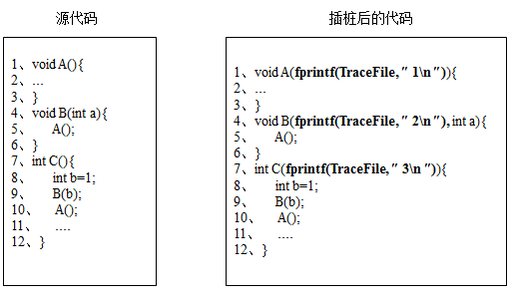
图2-1. 函数级别插桩的抽象程序示例
通过图2-1所示，可以看出函数级别插桩就是在每个函数的第一个参数之前插入fprintf(TraceFile, ″ m\n ″)语句，其中m是人为设置的程序中所有探针语句的唯一标识符，如数字。每调用一个函数，相应的标识符就会输出到TraceFile文件中并换行。程序执行完后TraceFile文件中的信息就是程序的动态执行序列信息。这些信息可以帮助软件错误定位。

2.3.2语句块级别的程序插桩
语句块级别的程序插桩，就是追踪程序中语句块的执行信息，每当执行到语句块，就将该语句块中相应的探测代码输出的结果作为动态执行序列输出。不是所有的语句都需要进行检查的，所以我们选择的是语句块插桩。
程序插桩中要解决的问题就是在哪儿插入探针代码，如何插入探针代码，这就需要确定插桩的位置和策略。由于要保证收集的程序动态执行序列信息完整并且冗余较少，因此探针代码的插入应该比较紧凑。程序插桩时要将程序进行划分，基于语句块结构的划分是最基本的方法。
基于语句块结构的划分，程序插桩的探针代码的插入位置分成以下几种情况：
- 程序的第一条语句和每个函数开始的第一条语句之前插入探针代码。这样可以记录程序中函数调用的分析。
- 在分支语句、条件语句和循环语句块的条件表达式中和第一条语句之前插入探针代码。这个主要是记录软件执行条件判断语句的分支。分支语句、条件语句和循环语句包括if、switch、for、while和do-while。这些语句比较容易发生错误。
C99标准中规定逗号表达式的执行顺序是按照从左到右顺序执行的。在表达式(exp1, exp2)中，首先执行exp1，然后执行exp2，表达式exp2的值是表达式最后的返回值。因此可以在不影响分支语句、条件语句和循环语句中条件表达式最后的返回值的情况下，使用逗号表达式来插入探针代码。在每次执行条件表达式之前输出相应的探针代码输出信息。
- 下一个入口语句之前的语句之前插入探针代码，这样可以收集进入其他函数。
- 跳转语句和有标号的语句之前插入探针代码。因为这些语句会改变程序的动态执行序列。跳转语句包括entry、call、goto、continue、break。
- 程序的结束语句和每个函数的结束语句之后插入探针代码。这个主要是记录程序结束的标识。
- 对于全局变量、结构体、联合体、枚举和函数的声明处不需要插入探针代码。因为这些声明都是按顺序执行的，所以插入探针代码是没有意义的。
除了上述情况之外，根据不同的覆盖测试要求，程序插桩的位置也会有所改变。
以图2-2所示的factorize程序为例，它实现的功能是将一个正整数分解质因数。左侧是原始源代码，右侧是经过函数级别插桩后的源代码，其中插入的探针代码是加粗的代码。当插桩后的程序执行时，在执行某条语句时，就会将该语句相应的探测代码输出的结果输出作为程序动态执行序列信息。如果在factorize程序中参数给定为n=6，那么插桩后的程序会输出{1,2,3,5,6,7,8,9,6,4,3,5,6,11}作为程序的动态执行序列，对应于程序执行中语句的执行情况。
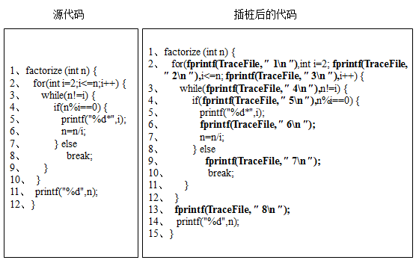
图2-2. 语句块级别插桩的程序示例
图2-2展示了for语句、while语句、if语句、break语句等基本块的探针代码插入的位置。

2.3.3逻辑表达式级别的程序插桩
语句块级别的程序插桩收集的程序动态执行序列并不能详细的代表程序实际动态执行的全过程。因为C语言程序中逻辑运算符（&&和||）和三元条件运算符（?:）等逻辑表达式的执行也会导致程序的执行序列发生变化。逻辑运算符（&&和||）是短路运算符。例如在逻辑表达式a&&b中，如果表达式a的值为假，那么是不会执行表达式b的。只有当表达式a的值为真时，表达式b才会被执行。同理，在逻辑表达式a||b中，如果表达式a的值为真，那么是不会执行表达式b的。只有当表达式a的值为假时，表达式b才会被执行。在三元条件表达式a?b:c中，如果表达式a的值为真，那么表达式b会被执行；否则表达式c会被执行。其它的运算符是不会影响程序的动态执行序列的，因此不需要对它们进行处理。
为了收集详细的程序动态执行序列，这些逻辑表达式就需要进行插桩。这种程序插桩粒度称之为逻辑表达式级别的程序插桩。以图2-3所示的抽象程序为例，左侧是原始源代码，右侧是经过逻辑表达式级插桩后的源代码，其中插入的探针代码是加粗的代码。图2-2显示了逻辑运算符和三元条件运算符的探针代码插入的位置。
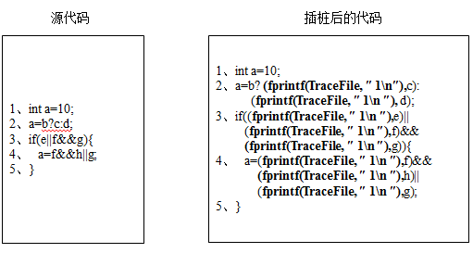
图2-3. 逻辑表达式级别插桩的抽象程序示例
程序使用语句块级别进行插桩时，第二行语句一直是会被执行。如果该语句发生错误时，在成功和失败的程序动态执行序列中不会显示执行次数的差异。因此这种错误很难通过判断成功和失败的程序动态执行序列信息的差异性来定位错误到该语句中。而如果使用逻辑表达式级别的程序插桩，第二行语句中逻辑运算的任何操作数被执行时它的执行序列信息都会被输出。因此三元逻辑运算符中两个操作数的成功和失败的执行次数会存在一定的差异，这些差异能够帮助开发人员准确地定位错误出现在第二行语句中。

2.4 本章小结
本章主要概述了软件错误定位的一些相关的基础知识。首先，介绍了错误定位的相关技术和方法，包括基于程序频谱的统计技术和基于程序切片的主要方法及其存在的问题。然后，介绍了错误定位中使用图挖掘的一些技术，包括频繁子图挖掘、特征子图挖掘和图查询技术；最后，介绍了程序插桩技术中探针代码的插桩位置和插桩策略，按照插桩的位置程序插桩分为基于函数级别、基于语句块级别和基于逻辑表达式级别的程序插桩，并且对这几种不同粒度的插桩做了详细的解释。

第3章 基于分层插桩和频繁子图挖掘的错误定位

3.1引言
软件错误定位一直是研究者关注和研究的课题。软件测试有助于软件开发者迅速找到错误所在的位置，提高软件开发的效率。而在软件测试中，软件错误定位在软件开发中起着重要的作用，对软件的正常执行具有举足轻重的意义。高效的软件错误定位方法和技术可以帮助软件得到更好的运行和维护，提高软件的安全性和可靠性。
研究软件错误定位的方法一定离不开对软件动态执行路径的分析。软件动态执行路径可以看成序列。由于程序中有一些循环条件语句，这些序列中有许多重复执行的代码。如果使用频繁子序列挖掘，这样会增加时间复杂性。因此，将软件动态执行路径转换为软件动态执行图，运用频繁子图挖掘从图中挖掘得到所有的频繁子图作为特征子图。用频繁子图挖掘解决序列挖掘的问题更具有效率。我们可以借鉴传统的频繁子图挖掘的方法，并且将其进行改进应用到软件错误定位中，挖掘出与错误想法的特征子图。典型的频繁子图挖掘算法有gspan、CloseGraph、FFSM算法等等。这些算法都是在Aprior思想和FP-Growth频繁项集挖掘算法的思想的基础上扩展发明的。
频繁子图挖掘产生的频繁子图的个数比较多，而且这些频繁子图中存在冗余的子图信息。因此针对这个问题提出了最大频繁子图挖掘算法。目前，研究者已经在最大频繁子图挖掘方面做出了大量的研究。这些算法都是用于一般的图数据库中的，但是应用于本文中的软件动态执行图中时算法的时间效率还有待提高。为了解决已有的算法在软件动态执行图中最大频繁子图挖掘时存在的时间效率不高的问题，本文提出了一种基于软件动态执行图的最大频繁子图挖掘算法。首先，根据软件动态执行路径的特征，我们将函数（语句块、逻辑表达式）和函数（语句块、逻辑表达式）之间的调用（执行顺序）关系分别对应于软件动态执行图中的节点和边。其次，提出了MFSH-Tree算法来构建最大频繁子图模式树MFSH-Tree。最后，基于MFSH-Tree，提出了软件动态执行图中最大频繁子图挖掘算法MFSH-TreeMiner算法，挖掘得到所有的最大频繁子图，并且将其作为软件错误定位的特征子图。

3.2基本定义
一个图是一个二元组，G=<N，E>。其中，N代表图中节点的集合，E代表图中边的集合。
定义3.1 软件动态执行图SDEG(Software Dynamic Execution Graph)：SDEG是一个二元组<N，E>。SDEG是一个有向图。其中，N是图的节点集，表示软件动态执行过程中的函数、语句块和逻辑表达式；E是图的边集，表示软件动态执行过程中的函数（语句块、逻辑表达式）之间的调用（执行顺序）关系，在一个软件动态执行图中是唯一的。
软件动态执行图数据库S中每个图称为一个软件动态执行图，它是由目标软件执行一个测试用例产生的软件动态执行路径转换生产的。|S|是软件动态执行图数据库中软件动态执行图SDEG的个数。例如，给定一个包含四个软件动态执行图的图数据库。
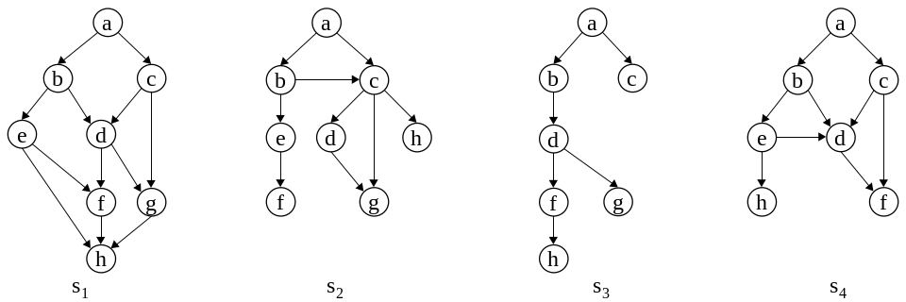
图3-1. 软件动态执行图数据库示例
由于软件动态执行图中的边是唯一的。为了减少访问软件动态执行图数据库的次数。我们通过访问图数据库一次，将图数据库映射成边编码，具体见定义3.2。利用边的编码信息反映出软件动态执行图数据库的相关图信息。
定义3.2 边的编码EdgeCode：EdgeCode是一个长度为|S|的比特字符串。给定一条边e，该边的编码EdgeCode简称为EC(e)。EC(e)中每个比特都对应于S中的一个软件动态执行图。如果边e在一个图中出现，那么该图相对应的比特的值为1，否则为0。EdgeCode反映了边e在软件动态执行图数据库S的所有图中出现的情况。在图3-1中，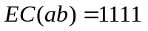，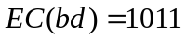。
定义3.3 边的频繁度：给定一条边e，该边的频繁度简称为fre(e)或者fre(EC(e))。fre(e)是边e的EdgeCode中1的个数。在图3-1中，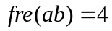，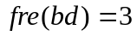，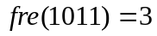。
定义3.4 组group：group是将具有相同的EdgeCode的边形成一个组。给定一个组g，。组g的频繁度为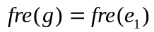。组g的EdgeCode定义为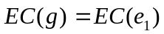。
定义3.5 簇cluster：cluster是将具有相同的频繁度的组形成一个簇。给定一个簇c，。簇c的频繁度为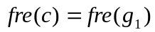。
定义3.6 层level：level主要是包含簇。给定一个层l，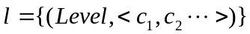。Level设置为层的位置。
定义3.7 最大频繁子图层次树MFSH-Tree：MFSH-Tree通过连接不同层的组构成。顶点是每层中的组。给定两个层和，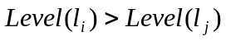即的层高于。给定两个组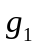和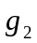，如果满足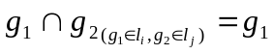，那么是的父亲，而是的孩子。任何一个组都最多有一个父亲。如果一个组有一个父亲，但是没有孩子，那么它是一个叶子节点。
软件动态执行图SDEG的频繁度fre等于包含SDEG的图的个数。最小支持度是用户预先定义的最小支持度阈值。如果一个图的频繁度fre大于等于最小支持度，该图就是一个频繁子图。如果一个频繁子图的所有超图都不是频繁子图，那么该频繁子图就是最大频繁子图。给定软件动态执行图数据库和最小支持度，最大频繁子图的挖掘就是找到软件动态执行图数据库中所有的最大频繁子图的集合。

3.3错误定位方法的基本框架
和其它的软件错误定位方法相同，本文的方法中需要输入的是待测的目标程序P和相应的测试用例集T。该错误定位方法的基本框架主要包含四个步骤：获取程序动态执行路径，构造软件动态执行图，挖掘最大频繁子图作为错误的可疑域和计算错误可疑域中特征点的可疑值。其中软件动态执行路径是通过基于函数级别、语句级别和逻辑块级别的程序插桩获取的。错误定位方法的具体流程如图3-2所示：

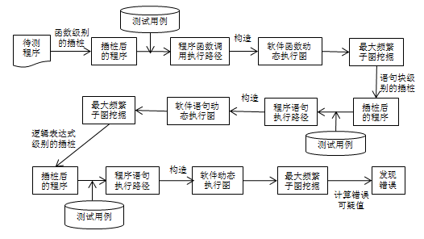
图3-2. 软件错误定位的基本框架
本文中软件错误定位方法的基本框架的具体描述如下所示：
- 首先将待测程序经过函数级别的插桩，当插桩后的程序执行时，收集软件函数调用执行序列。根据比较和分析序列结构相似性，我们将所获得的软件函数调用执行序列给定成功或失败的标签。这些软件函数调用执行序列经过处理构造为软件函数动态调用图。
- 根据给定的最小支持度，在软件函数动态调用图中使用最大频繁子图挖掘算法来发现频繁调用的函数。
- 在待测程序中，将频繁调用的函数中的语句进行插桩操作，当插桩完成后的程序执行时，收集软件语句执行序列。每个序列都通过处理够构造为软件语句动态执行图。
- 根据给定的最小支持度，在软件语句动态执行图中使用最大频繁子图挖掘算法来发现频繁执行的语句作为特征点。
- 对特征点的可疑值计算的公式被提出来帮助开发人员可以迅速的定位错误。
在步骤1中，为了收集软件函数调用序列，一些代码需要被添加到每个函数
的入口语句之前，形成插桩程序。插桩操作并不影响软件执行结果。在步骤4中，为了获得基本块的执行序列，一些代码需要添加到频繁调用的函数中的基本块，形成插桩程序。
如果软件规模比较小的话，跳过步骤1、2，一些代码直接添加到软件中所有函数的基本块中，形成插桩软件。

3.4 算法设计

3.4.1 构建软件动态执行图
为了构建软件动态执行图，需要在软件执行测试用例时获得软件动态执行路径。我们手动的在程序的函数、语句块或逻辑表达式级别做程序插桩操作，然后运行插桩后的程序来收集软件动态执行路径。每个软件动态执行路径都被给定相应的标签（正确或者错误）。然后，把软件动态执行路径中的函数、语句块或逻辑表达式看作软件动态执行图中的节点，软件动态执行路径中的函数调用关系、语句块或逻辑表达式执行顺序看作软件动态执行图中的边。这样就把软件动态执行路径转换为软件动态执行图，供研究人员进行软件错误定位，发现潜在的错误，提高软件的质量。算法3.1呈现了构建带有正确或者错误标签的软件动态执行图的过程。
算法3.1：构建软件动态执行图数据库
输入：待测程序，测试用例
输出：软件动态执行图数据库S
BEGIN
- 基于函数、语句块或逻辑表达式级别的程序插桩；
- 运行插桩程序来收集软件动态执行路径T；
- 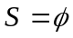； //软件动态执行图数据库
- FOR 每个序列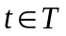
- 为t设置一个标签（正确或者错误）；
- 转换t为软件动态执行图s；
- 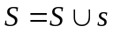；
- END FOR
- 返回S；
END

3.4.2 挖掘最大频繁子图
由于访问磁盘需要大量的时间，所以重复的访问图数据库增加了算法的时间复杂性。许多之前提出的频繁子图挖掘算法访问图数据库超过一次。我们提出的算法的目的就是通过访问图数据库只有一次来挖掘所有的最大频繁子图。本文提出了一种有效的最大频繁子图挖掘算法，MFSH-TreeMiner算法。首先，需要构建不同层次结构（different hierarchical levels），这部分由算法3.2完成。然后，通过连接不同层的组形成最大频繁子图层次树MFSH-Tree，算法3.3实现这个过程。最后，采用最大频繁子图挖掘算法MFSH-TreeMiner，访问和遍历MFSH-Tree得到所有的最大频繁子图。这一算法的过程详见算法3.4。
基于上述的内容，我们首先提出了构建不同层次结构（different hierarchical levels）的算法，其算法的流程如下：
- 合并具有相同EdgeCode的边为一个组。在这些组中将具有相同频繁度的组放到一个簇中。每个簇自己构成一个层。所有的层构成初始的层次结构。
- 在同一个簇中的组根据组的EdgeCode做与操作，生成新的组，判断新生成的组中的所有边构成的子图是否频繁。
- 根据组的EdgeCode，在每个层中将上一步生成的组中具有相同EdgeCode的组聚集成新的组。将这些新生成的组中根据频繁度分成多个簇。
- 同一个层的新生成的簇和初始的簇构建成一个新的层。所有新生成的层构成了不同层次结构（different hierarchical levels）。
形成不同层次结构（different hierarchical levels）的算法伪代码描述见算法3.2：
算法3.2：形成不同层次结构（different hierarchical levels）
输入：软件动态执行图集S，最小支持度。
输出：不同层次结构（different hierarchical levels）。
BEGIN
- 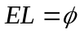； //边集
- FOR每个唯一的边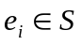
- 插入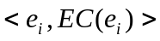到中； //每条边表示为
- END FOR
- 根据EdgeCode降序排列EL；
- FOR 每个组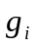
- //具有相同EdgeCode的边合并成一个组。
- END FOR
- 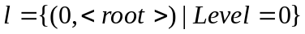； //初始化层次结构的Level=0层为root
- FOR每个簇
- ； //合并具有相同频繁度的组构成一个簇
- 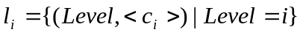； //每个簇本身构成一个层
- END FOR
- FOR每一层
- FOR 中的每个簇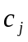 && 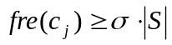
- 根据组的EdgeCode，中的组做与操作，选择做与操作的组的数量从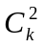到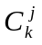，其中k表示中组的总数，j满足所有由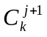个组新生成的组的频繁度小于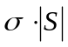, 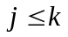；
- END FOR
- FOR 每个组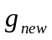
- //将上一步新生成的组中具有相同的EdgeCode的组合并成新的组
- END FOR
- FOR 每个簇 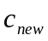
- //将新生成的组中具有相同频繁度的组聚集成一个簇
- 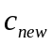插入到中； //将新生成的簇插入到所在的层中
- END FOR
- END FOR
- 返回不同层次结构（different hierarchical levels）；
END
算法3.2包含四个阶段：第一阶段是将软件执行图数据库中的边映射到边集EL中，并将其根据边的频繁度降序排列。将具有相同的EdgeCode的边聚集到一个组中，即这些边都存在于相同的图中。将具有相同的频繁度的组合并到一个簇中，每个簇本身构成一个层。这样对下面的频繁子图扩展有帮助；第二阶段是根据组的EdgeCode，在同一个簇中的组做与操作，选择做与操作的组的个数从到，其中k表示中组的总数，j满足所有由个组新生成的组的频繁度都小于，；第三阶段是将每一层上一步生成的组中具有相同EdgeCode的组构成新的组，从而将子图进行了扩张，并且扩张的子图满足给定的最小支持度阈值。将这些重新生成的组中具有相同频繁度的组构成一个簇。第四阶段是将每层中新生成的簇插入该层中，进而不同层次结构（different hierarchical levels）得以构建。不同层次结构中所有层中的每个组都看作一个节点。为了方便不同层次结构中组的连接，我们根据簇的频繁度将每层中的簇升序排列。
通过连接算法3.2构建的不同层次结构中不同层的组获得了最大频繁子图层次树MFSH-Tree。首先，不同层之间组的连接从不同层次结构的最高Level开始。如果一个组是另一个组的父亲，那么该组连接到其父亲节点上，而且将该组中所有的边都标记为已访问，并且存储在一个已访问边集（VEC）中。如果一个组中所有的边都访问过，那么该组不需要再去找寻它的父亲节点。这些在不同层次结构中的组通过连接构建成MFSH-Tree。MFSH-Tree可以挖掘出所有最大频繁子图。MFSH-Tree的构建过程如算法3-3所示。
算法3.3：构建MFSH-tree
输入：不同层次结构（different hierarchical levels），最小支持度。
输出：MFSH-tree。
BEGIN
- = Maximal Level；
- 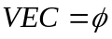； //已访问边集
- FOR每个cluster 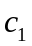在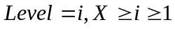
- FOR每个group 在中&& 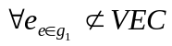
- IF 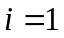
- 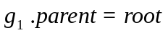； //Level=1中组的父亲节点为root
- break；
- ELSE
- FOR 每个cluster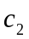在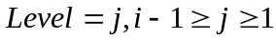
- IF 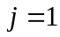
- ；//Level=1中组的父亲节点为root
- break；
- ELSE
- FOR 每个group在中
- IF 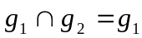
- 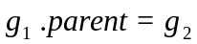； //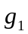的父亲节点是
- 中所有的边插入到VEC；
//将中的边标记为已访问
- break；
- END IF
- END FOR
- END IF
- END FOR
- END IF
- END FOR
- END FOR
- 返回MFSH-tree；
END
在构建MFSH-Tree的过程中，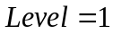的层上的所有组都需要连接到根节点root上，作为根节点的孩子。算法3.3中第9行到第22行显示的是寻找组的父亲节点的过程。组是在层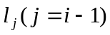中具有最小频繁度的簇中开始选择的。如果不满足条件，需要在层中具有次小频繁度的簇中开始选择的。重复执行，直到找到的满足条件。如果层中所有的组都不满足条件，那么从更高的层中选择，直到找到的父亲节点。但是如果直到，的父亲节点还没找到，那么就直接连接到根节点root上，作为root的孩子。并不是所有的组都需要找寻它的父亲节点。如果一个组中所有的边都已经在已访问边集（VEC）中，那么这个组是真包含与其他已经访问过的组的，不需要再次对这个组进行查找它的父亲节点，这样有助于减少最大频繁子图的挖掘时间。
基于给定的最小支持度阈值的MFSH-Tree构建完成后，满足最小支持度的所有最大频繁子图都可以通过在MFSH-Tree上查询出组的父亲节点，从叶子节点遍历到根节点。一条遍历路径上的所有组中的边可以构成了一个最大频繁子图。而遍历路径的数目就是最大频繁子图的个数。基于MFSH-Tree挖掘最大频繁子图的算法MFSH-TreeMiner的具体描述如算法3.4所示。
算法3.4：MFSH-TreeMiner
输入：MFSH-tree，最小支持度。
输出：所有最大频繁子图F。
BEGIN
    - 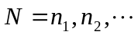； //叶子节点集
    - 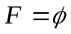； //所有最大频繁子图集
    - FOR 每个节点 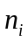 在N
    - 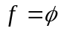； //一个频繁子图
    - 中所有的边插入到f ；
    - WHILE 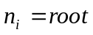
    - 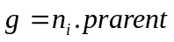； //组g是的父亲节点
    - 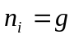；
    - 中所有的边插入到f ；
    - END WHILE
    - f 插入到F中；
    - END FOR
    - 返回F；
END
MFSH-TreeMiner算法挖掘出所有满足最小支持度阈值的最大频繁子图。这些子图中的顶点所代表着函数（语句块、逻辑表达式）的位置在软件中都是被频繁执行的。因此这些顶点作为可能发生错误的特征点，用于下面的错误可疑值计算，最终帮助软件开发人员尽早的发现错误。
实际上，对于软件错误定位，本文定义的最小支持度阈值最多为失败的软件动态执行路径占所有软件动态执行路径的百分比。显而易见，最小支持度越低，发现的特征点越多。有些错误可能在最小支持度很高的情况下就能发现，而有些错误可能需要在最小支持度比较低的情况下才能检测到。所以如果遇到较高支持度无法找到的错误，可以通过降低最小支持度来帮助尽快找到错误发生处，及时改正错误。

3.4.3 计算可疑值
直觉上，一个错误会频繁的发生在错误执行路径，而很少发生在正确执行路径中。为了帮助开发人员有效地定位错误，我们提出了一种新的度量标准来计算特征点的可疑值。对于软件动态执行图数据库，每个图都有一个标签（正确或错误），这些标签是通过比较和分析序列的结构相似性来决定。定义TP和TF分别为正确和错误的软件动态执行路径的个数。给定软件中一个特征点n，P(n)代表特征点n出现在正确软件动态执行路径的数量。F(n)代表特征点n出现在错误软件动态执行路径的数量。NP(n)代表特征点没有出现在正确软件动态执行路径的数量。NF(n)代表特征点n没有出现在错误软件动态执行路径的数量。
Pinpoint^{[10]}使用Jaccard系数计算程序实体的可疑值，Jaccard见式（3-1）。
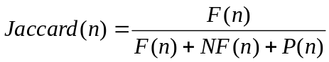 (3-1)
文献提出了一条可执行语句是错误语句的概率还与该语句的执行补集有关联的观点。基于软件的执行补集，我们定义了一个新的可疑值计算方法，见式（3-2）。
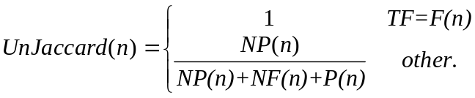 (3-2)
综合考虑软件的执行集合和执行补集，我们提出了一个新的错误可疑值度量标准，见公式（3-3）。根据执行结果来计算每个特征点的错误可疑值。根据最后计算出的可疑值对所有的特征点进行降序排列。开发人员可以按照从高到低的错误可疑值的特征点代码结合具体的代码分析，从而发现错误。发现包含错误的特征点的具体过程见算法4.5。
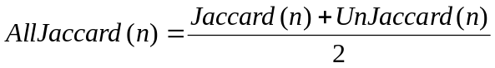 （3-3）
算法3.5：发现包含错误的特征点
输入：所有的最大频繁子图F。
输出：发现包含错误的特征点。
BEGIN
- 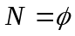； //特征点集
- FOR每个特征点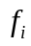 在F
- IF 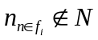
- 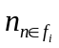插入到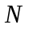； //找到不重复的特征点插入特征点集中
- END IF
- END FOR
- FOR每个特征点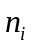在N
- 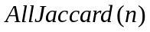； //计算每个特征点的错误可疑值
- END FOR
- 根据降序排列N ；
- 发现包含错误的特征点；
- 返回
END

3.5 算法实例
给定一个软件动态执行图数据库S和用户定义的最小支持度阈值。下面通过实例给出通过最大频繁子图挖掘算法获得最大频繁子图的挖掘过程。
例3.1：给定的软件动态执行图数据库如图3-1所示。最小支持度=50%。
步骤1：当=50%，初始的层次结构如图3-2所示。图3-2中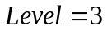的层中组是不需要进行与操作的。而在层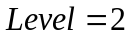的簇中的组(1110,<dg>)、(1101,<be,cd>)、(1011,<bd,df>)必须要做与操作。因此，经过与操作生成新的组为(1100,<dg,be,cd>)、(1010,<dg,bd,df>)、(1001,<be,cd,bd,df>)。由于这三个组(1100,<dg,be,cd>)、(1010,<dg,bd,df>)、(1001,<be,cd,bd,df>)的频繁度相同，因此它们可以合并成一个新的簇，这个簇的频繁度为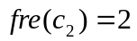。最后，簇和构成一个新的层，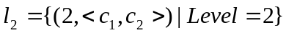。其他组的操作也是如此。最终，所有新生成的层构成了不同层次结构，如图3-4所示。
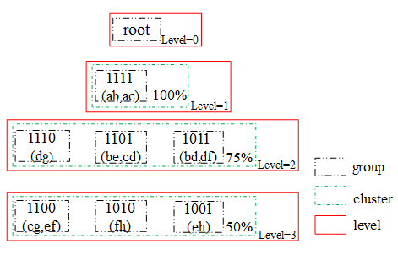
图3-3. 初始的层次结构=50%
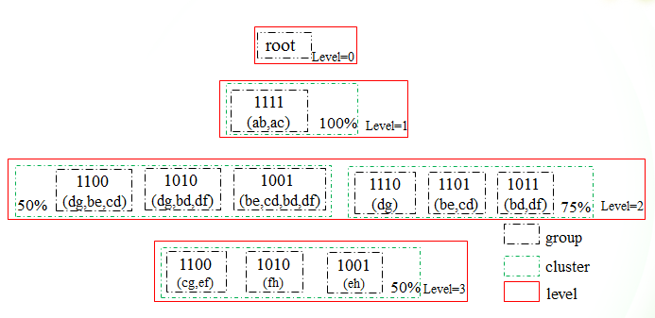
图3-4. 不同层次结构=50%
步骤2：在图3-4中显示的不同层次结构中，首先我们要查询在层中满足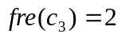的簇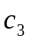上的组为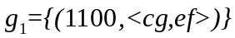的父亲节点。因为我们发现在层中满足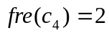的簇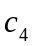上的组为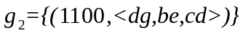是的父亲节点，所以我们可以连接到。中所有的边都插入到VEC中。然后，由于在层中满足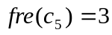的簇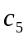上的组为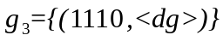中的所有的边都已经存储在VEC中，所以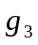不需要寻找它的父亲节点。其他组的操作也是如此。最后，完成构建的最小支持度为50%的MFSH-Tree如图3-5所示。
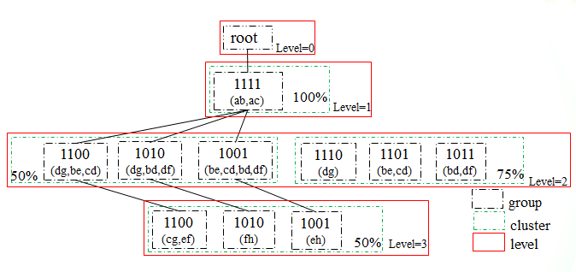
图3-5. MFSH-Tree =50%
步骤3：在图3-5中的MFSH-Tree中挖掘满足最小支持度为50%的所有最大频繁子图。从叶子节点遍历到根节点通过发现节点的父亲节点，得到遍历路径。而一条遍历路径中所有的边所构成的图就是最大频繁子图。因此，可以发现叶子节点(1100,<cg,ef>)的父亲节点为(1100,<dg,be,cd>)。节点(1100,<dg,be,cd>)的父亲节点为(1111,<ab,ac>)。而节点(1111,<ab,ac>)的父亲节点为root，因此停止遍历。所以这条遍历路径上的所有边(cg,ef,dg,be,cd,dg,be,cd, ab,ac)构成了一个最大频繁子图。其他的遍历路径也是如此。因此，最后获得的所有最大频繁子图如图3-6所示。
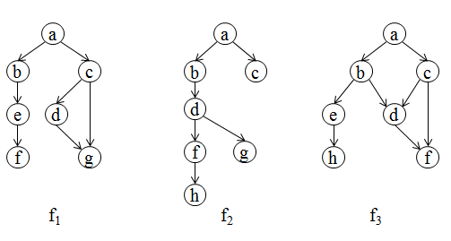
图3-6. =50%的所有最大频繁子图

3.6 本章小结
软件动态执行图中的节点和边分别对应于软件动态执行路径中的函数（语句、逻辑表达式）及函数之间的调用关系（语句、逻辑表达式之间的顺序执行关系）。软件的错误最可能出现在频繁执行的函数（语句、逻辑表达式）。因此可以利用程序分层插桩和最大频繁子图挖掘来定位软件错误。本章中，首先介绍了软件错误定位的基本框架。接着定义了软件动态执行图，把软件动态执行路径转换为软件动态执行图。然后，针对软件错误定位框架中的最大频繁子图挖掘提出了一个有效的最大频繁子图挖掘算法MFSH-TreeMiner。在MFSH-TreeMiner算法之前需要先构建MFSH-Tree。通过一定的访问策略来遍历MFSH-Tree获得所有的最大频繁子图，并且将这些子图中的节点作为可疑的错误特征点。最后，根据正确和错误的软件动态执行图中的特征，提出了一种新的计算错误可疑值的方法。利用错误可疑值计算方法计算特征点发生错误的概率，帮助开发人员发现软件错误，提高软件的质量。

第4章 有差异的最大特征子图挖掘的错误定位

4.1 引言
软件错误定位就是要通过一定的方法帮助开发人员进行较少的代码分析检测就可以找到包含错误的代码位置。这就需要尽量找到与错误及其相关的可疑代码。然后对这些代码进行可疑值度量，并加以分析。由于大部分包含错误的代码都是在错误的软件执行过程中被频繁的执行，在正确的软件执行过程中执行较少。因此，这些包含错误的代码在错误和正确的软件动态执行路径之间有差异性，差异性越大，表明发生错误的可能性越大。
本章中，首先对基于语句块级别的程序插桩后的软件执行测试用例，得到错误的软件动态执行路径和正确的软件动态执行路径。如果软件中包含大量循环和递归条件时，执行该软件所得到的软件动态执行路径可能会比较长，而且有些信息是冗余的。在检测错误的过程中会占用大量的时间和空间，导致分析软件错误会比较困难。因此，分别将它们转换为软件动态执行图。这些软件动态执行图在保留软件执行过程中的特征信息的同时，也删除了不必要的冗余信息，并且简单明了的表达了软件内部执行的关系，有效地减少了定位错误所需要的是时间和空间。通过比较分析正确的错误的软件动态执行图数据库之间的差异性，挖掘出有差异的最大特征子图。这些特征子图中的特征节点的执行情况都是不同的，所有这些特征节点的错误可疑值是不同的。本章通过一种新的可疑值计算方法来判断特征节点的错误可疑程度。按照错误可疑值排序特征节点来分析源代码，尽可能迅速的发现错误所在的位置。

4.2 基本定义
软件执行不同的测试用例之后，会得到一个软件动态执行路径集合。然后我们把软件执行路径集合T转换为软件动态执行图数据库S。根据软件执行测试用例的结果是正确的还是错误的，可以将S划分为两个子数据库。包含所有正确的软件动态执行图的子数据库，记为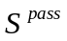；包含所有错误的软件动态执行图的子数据库，记为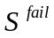。和满足：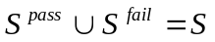，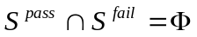。
在软件动态执行图中，边是唯一的。我们可以利用定义3.2中边的编码表示软件动态执行图数据库中图的结构信息，这样可以减少访问图数据库的次数和时间。边使用二元组表示，例如给定一条边e，。其中，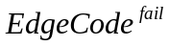表示e在错误的子数据库中的存储情况，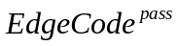表示e在正确的子数据库中的存储情况。如果图数据库中的图规模比较大时，边的编码EdgeCode会占用更多的存储空间和时间。因此我们提出了一个动态比特编码的数据结构来存储边，如定义4.1所示。
定义4.1 边的动态比特编码Dynamic BitCode(DBC)：给定一条边e，边e的DBC是一个四元组，。其中，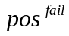表示字符串中从左到右第一次出现1的位置。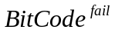表示在字符串中从位置到末尾的字符构成的字符串。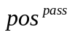表示字符串中第一次出现1的位置。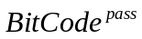表示在字符串中从位置到末尾的字符构成的字符串。特征子图的动态比特编码也是如此定义。
定义4.2 边的频繁度：给定一条边e，边在错误的子数据库中的频繁度表示为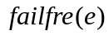，是边e的中1的个数。边在错误的子数据库中的频繁度表示为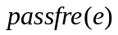，是边e的中1的个数。特征子图的频繁度也是如此计算。
错误语句应该是在错误的测试用例中有较多的执行，而在正确的测试用例中有较少的执行。因此我们要查找的就是在正确和错误的软件动态执行图数据库中有差异的最大特征子图。本文采用Fisher准则函数作为辨别子图在和之间的差异。如果子图的Fisher值越高，那么该子图在和中出现的频率越有显著性的差异。

4.3 算法设计

4.4 本章小结

第5章 实验结果和分析
第三章中分析了软件错误容易发生在频繁执行的函数（语句块、逻辑表达式）中，提出了一种基于分层插桩和最大频繁子图挖掘的软件错误定位方法，并对该方法进行了详细地描述。第四章中讨论了软件的错误最可能出现在错误和正确的软件动态执行图之间有差异的特征子图中，提出了基于有差异的最大特征子图挖掘的软件错误定位方法，并对其进行了详细的介绍。本章是主要对前面两章提出的这两种软件错误定位方法进行实验验证，并且与之前的方法进行了对比；最后根据实验结果与数据，对本文提出的方法和几种比较常用的错误可疑值计算方法进行了比较和分析。

5.1 实验环境配置
本文的实验主要采用Java语言编写，在MyEclipse平台上实现的。实验环境配置包括硬件环境配置和软件环境配置两部分。
(1) 硬件环境配置：Xeon CPU E5-2603，主频为1.80GHz，内存为8.00GB，硬盘为1TB。
(2) 软件环境配置：应用软件配置为开发工具是MyEclipse8.5；编译环境是 jdk1.6.0；实验的系统环境配置为64位Microsoft Windows7操作系统，Linux操作系统。
本文的实验主要包括两个部分数据的获取和方法的实现。其中获取数据是为了得到算法中需要的软件动态执行图数据库。获取数据是在Linux系统中对测试组件中的正确和错误的程序进行执行，并输出它的执行信息。算法的实现使用开发工具MyEclipse8.5。
MyEclipse是一个十分优秀的用于开发Java和J2EE的Eclipse插件集合，利用它可以在数据库和JavaEE的开发、发布，以及应用程序服务器的整合方面极大的提高工作效率。MyEclipse是功能丰富的JavaEE集成开发环境，包括了完备的编码、调试、测试和发布功能，完整支持HTML、Struts、JSP、CSS、Javascript、SQL、Hibernate。简单而言，MyEclipse是Eclipse的插件，也是一款功能强大的JavaEE集成开发环境，支持代码编写、配置、测试以及除错。

5.2 实验数据集
本文中使用Siemens测试组件中的测试程序作为实验的数据集。在软件错误定位方法的研究中，研究者广泛地采用Siemens测试组件作为实验的测试数据。为了更好的与其他方法比较，本文的实验部分也使用Siemens测试组件作为实验对象。
Siemens测试组件中共有7个c语言编写的程序，在每个程序中都有一个正确版本、若干个包含不同错误的错误版本和大量的测试用例。正确版本的程序和错误版本的程序分别存放在source和versions目录中。由于每个程序中有一些包含不同错误的错误版本，这些错误版本在执行测试用例后获得的执行结果有正确的也有错误的。因此需要一个正确版本的执行结果作为比较每个错误版本的执行结果是否正确的凭证。inputs目录用来存放程序中测试用例的输入。newoutputs目录用来存放错误版本的程序执行结果。outputs目录用来存放程序正确版本的执行结果。trace目录用来存放每个测试用例所对应的程序动态执行路径信息。
表5-1 Siemens测试组件
程序 | 错误版本 | 代码行 | 基本块 | 测试用例 | 描述
printtokens | 7 | 565 | 107 | 4130 | lexical analyzer
printtokens2 | 10 | 510 | 106 | 4115 | lexical analyzer
replace | 32 | 563 | 124 | 5542 | pattern recognition
schedule | 9 | 412 | 55 | 2650 | priority scheduler
schedule2 | 10 | 307 | 60 | 2710 | priority scheduler
tcas | 41 | 173 | 21 | 1608 | altitude separation
totinfo | 23 | 406 | 45 | 1025 | information measure
Siemens测试组件由7个程序组成，分别为printtokens、printtokens2、replace、schedule、schedule2、tcas和totinfo。这几个程序中共有132个错误版本，表5.1所示对该信息进行了详细的描述。这些错误版本中大部分是只有一个错误的，也有些错误版本会有多个错误。由于有些错误不是在主程序中，而是在头文件或者全局语句中出现。这种情况下错误语句是不会在软件动态执行路径信息中出现的，这样也就不能定位这种错误了。因此我们将不考虑包含这种错误的程序错误版本，例如printtokens程序中的v4和v6。而有些测试用例的执行结果都是正确的执行，没有任何错误的执行。这些执行结果我们也不进行分析，例如schedule2程序中的v1、v5、v6和v9，replace程序中的v32。因此本文从Siemens测试组件中选择了125个错误版本进行实验。因为Siemens测试组件中7个程序的规模都比较小，可以直接使用语句块和逻辑表达式级别的程序插桩来获得软件动态执行路径。
通过阅读大量的相关资料，对于软件错误定位方法的思路和实现有了基本的了解和自己的想法，最后利用对比实验，验证所提出的软件错误定位方法。

5.3 实验评价标准
实验中得到特征点的可疑值后，可以根据错误可疑值降序排列对Siemens测试组件中的程序进行错误定位。由于程序中有各种各样的错误，因此在错误定位的过程中有些错误类型可能不会很快的发现。在错误可疑值排序表中排序靠前的语句不一定是程序的错误语句。
为了说明本文提出的方法的有效性，与其他方法进行合理的比较，本文在实验过程中采用两种评价指标，它们的表示形式有图和统计表两种。
- 在软件错误定位方法中被广泛使用的一个评价标准score，因此本文也使用它作为一个评价方法的标准。公式如下：
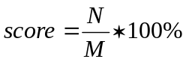 (5.1)
在错误可疑值排序表中，从排序靠前的开始依次检查特征点所对应的代码语句，直到发现错误所在的位置，那么剩下的程序代码就不需要继续检查了，用N表示不需要检查的程序插桩语句的个数。M表示程序插桩语句的个数。score值越大，那么真正的错误语句的排序越靠前，不需要检查的程序代码量越多，软件错误定位的方法效果越好。反之，score值越小，需要检查的程序代码量越大，会检查一些正确的语句。
计算score值是在定位软件错误过程中不需要检查的程序代码量。它是一个衡量软件错误定位方法的效率的标准。score值的范围是在0到1之间，可以等于0，但不会等于1。由于需要错误定位一定需要至少检查一行语句代码，因此score值的最大值只能接近于1。在计算score值之前，需要提前知道每个错误版本的程序中错误所在的位置，进而知道N和M的值。
- 错误语句定位的索引值index 错误语句的索引值是指真正的错误语句被定位时，该错误语句在错误可疑值排序表中的索引值index大小。索引值越小，表示该错误越容易被找到，软件错误定位的方法效率越高。

5.4 基于最大频繁子图方法的实验结果及其分析
本节主要对第三章中提出的软件错误定位方法的错误定位的效果进行了实验，和原先的方法进行了对比和分析。由于一些错误版本中没有导致错误语句执行的测试用例，本文中选择了Siemens测试组件中125个错误版本进行了实验分析。Siemens测试组件中7个程序分别从score值和index值两个评价标准进行详细的分析。
在该方法实验的过程中，我们设置的最小支持度阈值是每个程序中错误的程序执行数占所有程序执行数的百分比。这种设置最小支持度阈值的好处是获得的最大频繁子图会比较少，最终获得的可疑的错误特征点相应就少，减少错误定位花费的时间。
在实验中首先通过在软件动态执行图数据库中挖掘最大频繁子图，获取每个错误版本中的可疑的错误特征点集合。根据可疑值对特征点集合进行降序排列。由于7个程序中每个错误版本的插桩代码数量是不同的，因此需要分别计算score值。对这些数据进行统计分析，最终的实验结果如下图5-1所示。由于程序printtokens、printtokens2、schedule和schedule2中的错误版本比较少，可以通过记录每个错误版本在完成错误定位后不需要检查的代码比例来表示它的score值和错误定位效率。如图5-1(a)、(b)、(c)和(d)所示，它们的横坐标表示程序中的不同错误版本，纵坐标表示成功定位软件的错误后不需要检查的代码所占的比例。而程序replace、tcas和totinfo中有比较多的错误版本，我们使用相同分段来统计分析软件错误定位的效率。每10个百分点组成一个分段。score值为100%是不可能出现的情况，即不需要检查程序中的任何一个语句就可以定位错误是不实际的。而score值大于等于99%，即只需要检查1%的程序语句就可以定位出软件中错误出现的位置，这种情况具有比较重要的实际意义。因此第一个分段是[99%,100%)，这样更容易明显的表示出多少个错误版本的程序能够很快地定位软件中的错误。这三个程序的结果如图5-1(a)、(b)、(c)和(d)所示，其中横坐标表示的是完成程序的错误定位后不需要检查的代码所占的比例，纵坐标是满足score值所对应的错误版本的数量。
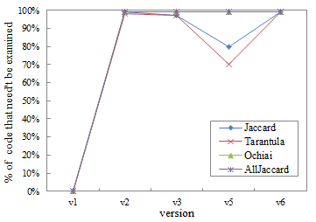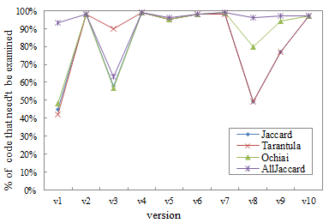
(a) printtoken (b) printtoken2
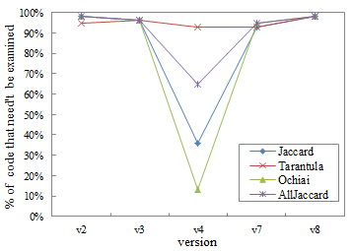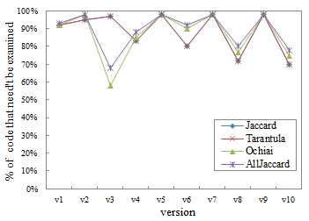
(c) schedule (d) schedule2
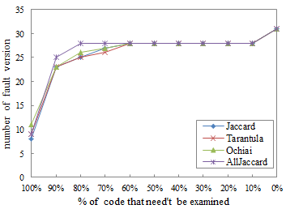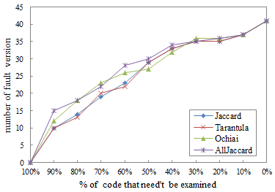
(e) replace (f) tcas
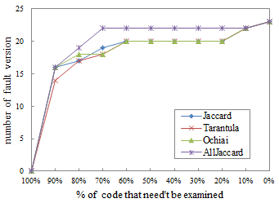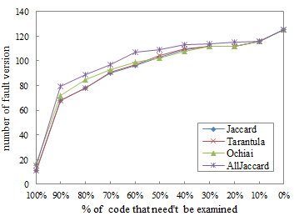
(g) totinfo (h) all
图5-1 Siemens测试组件中不需要检查的代码的比例
从图5-1(a)、(b)、(c)和(d)中可以看出至少有一半以上的错误版本中，我们提出的AllJaccard在错误定位效果要好于Jaccard、Tarantula和Ochiai，而其他的错误版本中AllJaccard错误定位的效率至少好于Jaccard、Tarantula和Ochiai中的一个。大部分错误是可以被定位的。由于给定的最小支持度阈值可能比较大，一些错误版本的错误不能被检查到，如printtoken中的v1。为了解决这个问题，可以减小最小支持度阈值。在图5-1(e)中，除了极少数的几个错误不能被定位，AllJaccard不需要检查80%的代码量就可以定位错误，而Jaccard、Tarantula和Ochiai中不需要检查60%的代码量才可以定位所有的错误。同理在图5-1(f)、(g)中可以看出在错误定位中AllJaccard要好于Jaccard、Tarantula和Ochiai。在图5-1(h)中，当不需要检测90%的代码时，AllJaccard可以定位79个错误，而Jaccard和Tarantula只可以定位68个错误，Ochiai定位72个错误。总体来看，在错误定位效果中AllJaccard优于Jaccard、Tarantula和Ochiai。
图5-2中显示了每个错误版本中错误语句在可疑的特征点排序中的索引值，其中横坐标表示的是错误语句的索引值，纵坐标表示的是索引值所对应的错误版本数。由于程序replace、tcas和totinfo中的错误版本较多，我们不再本文中显示。图5-2(a)、(b)、(c)和(d)中显示的AllJaccard发现错误的索引值大部分都小于等于Jaccard、Tarantula和Ochiai定位错误的索引值。图5-2(e)中，当索引值为1和2时，AllJaccard可以定位57个错误，占125个错误的一半。当索引值小于10时，AllJaccard可以定位94个错误。由此可以看出，大部分的错误可以通过我们提出的方法快速的定位。
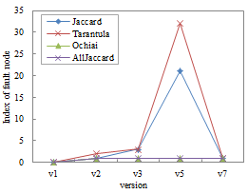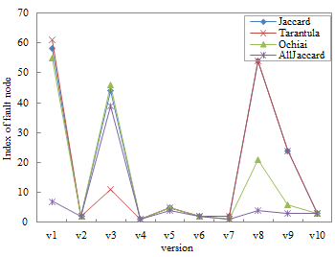
(a) printtokens (b) printtokens2
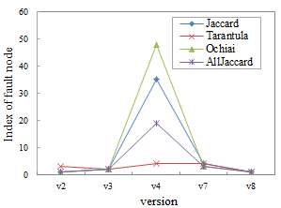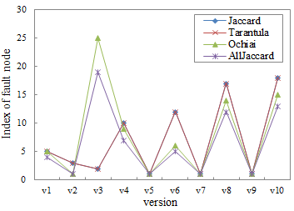
(c) schedule (d) schedule2
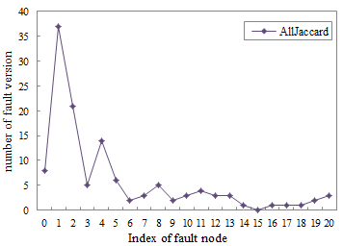
(e) all
图5-2 Siemens测试组件中错误语句的索引值
图5-3显示的是每个程序平均不需要测试的代码量，从中可以看出AllJaccard在大部分的程序中错误定位效果都是好于Jaccard、Tarantula和Ochiai的。只有程序schedule中AllJaccard比Tarantula的错误定位效果略差些。总体上来说，使用本文提出的方法定位错误更加有效，能够提高软件的质量。
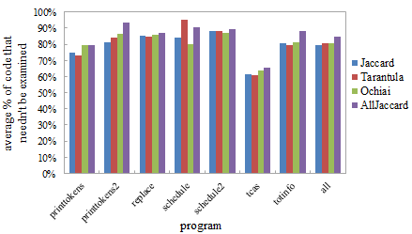
图5-3 Siemens测试组件中错误语句的索引值

5.5基于有差异的最大特征子图方法的实验结果及其分析

5.6 本章小结

结 论
随着软件系统在性能和复杂度方面的增长，大大增加了软件开发和维护过程中遇到的困难和挑战。在过去的几十年中，为了提高软件的生产效率和质量，数据挖掘技术被广泛地应用于在软件工程的各种数据中发现软件行为，这些数据包括源代码、技术文档、错误报告和跟踪软件执行路径记录。大量这样的研究已经为许多软件工程任务提供了实际的帮助，这些任务有程序开发、软件理解、故障检测、软件测试和调试等等。因此，软件错误定位方法的研究是非常具有实际意义的。快速且准确地定位软件的错误是关键之所在。如何能够大幅的提高软件质量，提高错误定位的准确性和效率是务必解决的问题。针对软件错误定位问题，本文做了以下工作。
- 针对软件错误定位的效率问题，提出了基于程序不同粒度的分层插桩的思想。利用这个分层插桩思想获得不同粒度的软件动态执行路径。通过粗粒度的程序插桩获得程序动态执行路径，忽略不必要进行细粒度的程序插桩的程序代码。对由细粒度的程序插桩获得的软件动态执行路径进行软件错误定位时，会减少定位错误的时间成本，提高定位效率。
- 当代码频繁的在软件动态执行图数据库中执行时，如果该代码中包含错误，可能会导致严重的后果。因此，针对由软件动态执行路径转换成的软件动态执行图数据库，本文提出了一种高效的最大频繁子图挖掘算法。该算法只需访问图数据库一次就可以挖掘所有的最大频繁子图，提高了挖掘子图的效率。最大频繁子图中的节点都可看做包含错误的可疑特征点。对这些特征点计算可能发生错误的概率。将根据可疑概率排序的特征点和其对应的源代码结合分析，最终成功地定位软件的错误。
- 通常在错误的软件动态执行图中频繁执行，而在正确的软件动态执行图中较少执行的代码是错误代码的可能性很大。本文对正确和错误的软件动态执行图数据库中图进行比较分析，并且利用Fisher差异值计算方法，找到有差异的最大特征子图，最后挖掘出所有可能含有错误的可疑特征点集。最后综合考虑了包含错误的代码可能在错误的测试用例结果中频繁执行，也可能在正确的测试用例结果中不执行，本文提出了AllOchiai方法来计算特征点的可疑值。最后分析完成排序的特征点，进而找到包含错误的代码。
本文针对软件错误定位的问题提出了两种解决方案，在一定程度上已经解决了一些存在的问题。但是本文的研究还有一些待改进的地方。在将来的研究工作中，深入的解决以下几个方面的问题。
- 本文中的实验需要一定规模的测试用例获得软件动态执行图数据库，而这样也会导致时间成本的增加。因此，在只有少量的软件动态执行图的情况下，设计出一种新的算法也能定位出软件的错误。这是接下来需要研究的一个方向。
- 本文中没有考虑函数或语句块之间的调用次数。但是有时调用次数对软件中某些类型错误的定位是有帮助的。如何在有权的软件动态执行图中高效地挖掘最大频繁子图和有差异的最大特征子图是下一步研究工作的重点。

参考文献
- The National Institute of Standards and Technology (NIST). http://www.nist.gov/public_affairs/releases/n02-10.htm.
- Hailpern B, Santhanam P. Software debugging, testing, and verification[J]. IBM Systems Journal, 2002, 41(1): 4-12.
- 余久久, 张佑生. 软件测试改进模型研究进展[J]. 计算机应用与软件, 2012, 29(11): 201-207.
- Jones J A. Semi-automatic fault localization[D]. Georgia Institute of Technology, 2008.
- 鞠小林, 姜淑娟, 张艳梅, 等. 软件故障定位技术进展[J]. 计算机科学与探索, 2012, 6(6): 481-494.
- 曹鹤玲, 姜淑娟, 鞠小林. 软件错误定位研究综述[J]. 计算机科学, 2014, 41(2): 1-6.
- Santelices R, Jones J, Yu Y, et al. Lightweight fault-localization using multiple coverage types[C]//Software Engineering, 2009. ICSE 2009. IEEE 31st International Conference on. IEEE, 2009: 56-66.
- Jones J A, Harrold M J. Empirical evaluation of the tarantula automatic fault-localization technique[C]//Proceedings of the 20th IEEE/ACM international Conference on Automated software engineering. ACM, 2005: 273-282.
- Jones J A, Harrold M J, Stasko J. Visualization of test information to assist fault localization[C]//Proceedings of the 24th international conference on Software engineering. ACM, 2002: 467-477.
- Chen M Y, Kiciman E, Fratkin E, et al. Pinpoint: Problem determination in large, dynamic internet services[C]//Dependable Systems and Networks, 2002. DSN 2002. Proceedings. International Conference on. IEEE, 2002: 595-604.
- Abreu R, Zoeteweij P, Van Gemund A J C. On the accuracy of spectrum-based fault localization[C]//Testing: Academic and Industrial Conference Practice and Research Techniques-MUTATION, 2007. TAICPART-MUTATION 2007. IEEE, 2007: 89-98.
- 谭浩强. 研究计算思维; 坚持面向应用[J]. 计算机教育, 2012, 21: 45-49.
- Artzi S, Dolby J, Tip F, et al. Fault localization for dynamic Web applications[J]. Software Engineering, IEEE Transactions on, 2012, 38(2): 314-335.
- Liu C, Yan X, Fei L, et al. SOBER: statistical model-based bug localization[J]. ACM SIGSOFT Software Engineering Notes, 2005, 30(5): 286-295.
- Liblit B, Naik M, Zheng A X, et al. Scalable statistical bug isolation[C]//ACM SIGPLAN Notices. ACM, 2005, 40(6): 15-26.
- Hong L, Chen R. Statistical Fault Localization with Reduced Program Runs[M]//Artificial Intelligence Applications and Innovations. Springer Berlin Heidelberg, 2010: 319-327.
- Zhang Z, Chan W K, Tse T H. Fault localization based only on failed runs[J]. Computer, 2012 (6): 64-71.
- Wong W E, Wei T, Qi Y, et al. A crosstab-based statistical method for effective fault localization[C]//Software Testing, Verification, and Validation, 2008 1st International Conference on. IEEE, 2008: 42-51.
- Wong W E, Debroy V, Xu D. Towards better fault localization: A crosstab-based statistical approach[J]. Systems, Man, and Cybernetics, Part C: Applications and Reviews, IEEE Transactions on, 2012, 42(3): 378-396.
- Abreu R, Zoeteweij P, Van Gemund A J C. Spectrum-based multiple fault localization[C]//Automated Software Engineering, 2009. ASE'09. 24th IEEE/ACM International Conference on. IEEE, 2009: 88-99.
- 陈翔, 鞠小林, 文万志, 等. 基于程序频谱的动态缺陷定位方法研究[J]. 软件学报, 2015, 2: 016.
- Giuseppe D F, Stefan L, Evghenia S. Discriminative pattern mining in software fault detection[C]//Proceedings of the 3rd international workshop on Software quality assurance. ACM, 2006: 62-69.
- Narouei M, Ahmadi M, Giacinto G, et al. DLLMiner: structural mining for malware detection[J]. Security and Communication Networks, 2015.
- Denmat T, Ducassé M, Ridoux O. Data mining and cross-checking of execution traces: a re-interpretation of Jones, Harrold and Stasko test information[C]//Proceedings of the 20th IEEE/ACM international Conference on Automated software engineering. ACM, 2005: 396-399.
- Cellier P, Ducassé M, Ferré S, et al. Formal concept analysis enhances fault localization in software[M]//Formal Concept Analysis. Springer Berlin Heidelberg, 2008: 273-288.
- Nessa S, Abedin M, Wong W E, et al. Software fault localization using N-gram analysis[M]//Wireless Algorithms, Systems, and Applications. Springer Berlin Heidelberg, 2008: 548-559.
- Riener H, Ehlers R, Fey G. Path-Based Program Repair[J]. arXiv preprint arXiv:1503.04914, 2015.
- Eichinger F, B-ohm K, Huber M. Improved software fault detection with graph mining[C]//Workshop on Mining and Learning with Graphs. 2008.
- Eichinger F, Böhm K, Huber M. Mining edge-weighted call graphs to localise software bugs[M]//Machine Learning and Knowledge Discovery in Databases. Springer Berlin Heidelberg, 2008: 333-348.
- Eichinger F, Krogmann K, Klug R, et al. Software-defect localisation by mining dataflow-enabled call graphs[M]//Machine Learning and Knowledge Discovery in Databases. Springer Berlin Heidelberg, 2010: 425-441.
- Eichinger F, Pankratius V, Große P W L, et al. Localizing defects in multithreaded programs by mining dynamic call graphs[M]//Testing–Practice and Research Techniques. Springer Berlin Heidelberg, 2010: 56-71.
- Eichinger F, Pankratius V, Böhm K. Data mining for defects in multicore applications: an entropy‐based call‐graph technique[J]. Concurrency and Computation: Practice and Experience, 2014, 26(1): 1-20.
- Yan X, Cheng H, Han J, et al. Mining significant graph patterns by leap search[C]//Proceedings of the 2008 ACM SIGMOD international conference on Management of data. ACM, 2008: 433-444.
- Parsa S, Naree S A, Koopaei N E. Software fault localization via mining execution graphs[M]//Computational Science and Its Applications-ICCSA 2011. Springer Berlin Heidelberg, 2011: 610-623.
- Zuo Z, Khoo S C, Sun C. Efficient predicated bug signature mining via hierarchical instrumentation[C]//Proceedings of the 2014 International Symposium on Software Testing and Analysis. ACM, 2014: 215-224.
- Zuo Z. Efficient statistical debugging via hierarchical instrumentation[C]//Proceedings of the 2014 International Symposium on Software Testing and Analysis. ACM, 2014: 457-460.
- Weiser M. Program slicing[C]//Proceedings of the 5th international conference on Software engineering. IEEE Press, 1981: 439-449.
- Zhang X, He H, Gupta N, et al. Experimental evaluation of using dynamic slices for fault location[C]//Proceedings of the sixth international symposium on Automated analysis-driven debugging. ACM, 2005: 33-42.
- Zhang X, Gupta N, Gupta R. Locating faulty code by multiple points slicing[J]. Software: Practice and Experience, 2007, 37(9): 935-961.
- 许高阳, 李必信, 孙小兵, 等. 一种基于层次切片的软件错误定位方法[J]. 东南大学学报: 自然科学版, 2010, 40(4): 692-698.
- Wen W. Software fault localization based on program slicing spectrum[C]//Proceedings of the 34th International Conference on Software Engineering. IEEE Press, 2012: 1511-1514.
- Hofer B, Wotawa F. Spectrum Enhanced Dynamic Slicing for better Fault Localization[C]//ECAI. 2012: 420-425.
- Lei Y, Mao X, Dai Z, et al. Effective statistical fault localization using program slices[C]//Computer Software and Applications Conference (COMPSAC), 2012 IEEE 36th Annual. IEEE, 2012: 1-10.
- Thomas L T, Valluri S R, Karlapalem K. Margin: Maximal frequent subgraph mining[C]//Data Mining, 2006. ICDM'06. Sixth International Conference on. IEEE, 2006: 1097-1101.
- Huan J, Wang W, Prins J, et al. Spin: mining maximal frequent subgraphs from graph databases[C]//Proceedings of the tenth ACM SIGKDD international conference on Knowledge discovery and data mining. ACM, 2004: 581-586.
- 钱巨, 张磊, 徐宝文, . 一种基于差异分散化的错误定位方法[J/OL]. 计算机学报, 2014.
- Huang J C. Program instrumentation and software testing[J]. Computer, 1978 (4): 25-32.

攻读硕士学位期间承担的科研任务与主要成果
(一)发表的学术论文
Jiadong Ren, Huifang Wang, Yue Ma, Yanling Li, Jun Dong. Eﬃcient Software Fault Localization by hierarchical instrumentation and Maximal Frequent Subgraph Mining. IJICIC, Vol.11, No.6, December 2015 (EI已录用)

致 谢
本文的研究工作是在导师任家东教授、指导老师黄国言教授和何海涛教授的亲切关心和悉心指导下完成的。在研究生期间，三位老师严肃的科学态度，严谨的治学精神，精益求精的工作作风，扎实的理论知识，深深地感染和激励着我。不论是在学术研究上，还是思想和生活上，都得到了三位老师精心的指导和无微不至的关怀。正是由于三位老师的帮助和指导使我少走了许多弯路，也使我的学习能力和研究能力得到极大的提高。这些也将对我以后的工作、学习和生活带来了深远的影响。在选题、研究和写作过程中三位老师帮助我开拓研究思维，为我指点迷津。对三位老师的感激之情是无法用言语表达，在此谨向任老师、黄老师和何老师致以诚挚的谢意和崇高的敬意！
感谢董俊老师、孙胜涛老师每次开会给予的帮助和指导，在课题研究中给我提出了宝贵的意见。
感谢在同一个课题组的师兄师姐和同学们，正是由于你们对我无私的帮助和支持，我才能克服一个一个的困难和疑惑，直至本文的顺利完成。感谢这些同学们一起营造了良好的研究氛围，一起学习交流，一起愉快地度过了研究生阶段。
感谢含辛茹苦培养我长大的父母对我的关爱和支持，让我能安心完成学业，谢谢你们！
本文的研究同样也离不开国内外先进的学术研究，在此对参考文献的作者、译者和出版单位表示感谢！
最后，再次感谢给予过我帮助、关心和支持的所有老师、同学和朋友们。在今后的日子里，我会更加努力的工作、学习和生活。

作者简介

王慧芳，1991年9月出生，女，汉族，籍贯山西省吕梁市。
2009年9月考入燕山大学，2013年6月本科毕业并获得工学学士学位。
2013年9月——2015年12月，在燕山大学信息科学与工程学院计算机科学与技术专业学习并攻读工学硕士学位。
主要研究方向：数据挖掘、软件网络。
获奖情况：
本科期间，获得国家励志奖学金三次、一等奖一次、二等奖四次、三等奖两次、多次院级优秀团员和院级优秀学生。
研究生期间，获得研究生学业奖学金一次、校级优秀共青团干部一次、校级优秀学生干部一次。

